**Xây dựng Hệ thống quản lý sinh viên lưu trú (nhận, trả phòng) tại KTX Trường Đại học FU**

**Software Requirements Specification**

**Version 1.0**

**MỤC LỤC**

1. DOCUMENT HISTORY 4

2. REFERENCE DOCUMENTS 5

3. DISTRIBUTION LIST AND APPROVALS 5

4. INTRODUCTION 5

4.1. Purpose 5

4.2. In scope 6

5. OVERVIEW 6

5.1. Actors 6

5.2. System Use Case Diagram 8

5.2.1. Guest 8

5.2.1.1. Xem thông tin về trang web 8

5.2.1.2. Đăng ký tài khoản 9

5.2.2. User 9

5.2.2.1. Xem thông tin về trang web 9

5.2.2.2. Chức năng xác thực tài khoản 10

5.2.2.3. Quản lý thông tin cá nhân 11

5.2.2.4. Tìm kiếm phòng 11

5.2.2.5. Thuê phòng 12

5.2.2.6. Thanh toán 12

5.2.2.7. Gửi yêu cầu, khiếu nại 13

5.2.2.8. Xem thông tin bạn cùng phòng 13

5.2.3. Manager 14

5.2.3.1. Xem thông tin về trang web 14

5.2.3.2. Chức năng xác thực tài khoản 15

5.2.3.3. Quản lý thông tin cá nhân 16

5.2.3.4. Quản lý thông báo 17

5.2.3.5. Quản lý cho thuê phòng ở 18

5.2.3.6. Quản lý thông tin sinh viên 19

5.2.3.7. Quản lý thông tin phòng 20

5.2.3.8. Quản lý hóa đơn và thu các loại phí 21

5.2.3.9. Quản lý yêu cầu, khiếu nại 22

5.2.3.10. Thống kê 23

6. FUNCTIONAL DESCRIPTION 23

6.1. Guest 23

6.1.1. Xem thông tin về trang web 23

6.1.1.1. Xem trang chủ và thông báo 24

6.1.1.2. Xem nội quy ký túc xá 25

6.1.1.3. Xem các dịch vụ 26

6.1.2. Đăng ký tài khoản 26

6.1.2.1. Đăng ký tài khoản 27

6.2. User 29

6.2.1. Quản lý tài khoản 29

6.2.1.1. Đăng nhập 30

6.2.1.2. Quản lý thông tin cá nhân 33

6.2.1.3. Thay đổi mật khẩu 38

6.2.2. Xem và tìm kiếm phòng 39

6.2.2.1. Xem và tìm kiếm phòng 40

6.2.2.2. Xem thông tin chi tiết phòng 43

6.2.3. Đăng ký phòng và Lịch sử đăng ký phòng 45

6.2.3.1. Đăng ký thuê phòng 46

6.2.3.2. Lịch sử đăng ký 48

6.2.4. Quản lý hóa đơn và thanh toán 49

6.2.4.1. Lựa chọn xem loại hóa đơn 50

6.2.4.2. Xem hóa đơn tiền phòng 52

6.2.4.3. Xem hóa đơn tiền điện, nước 54

6.2.5. Gửi yêu cầu bảo trì thiết bị và khiếu nại cho quản lý 55

6.2.5.1. Gửi yêu cầu bảo trì thiết bị và khiếu nại 56

6.2.6. Xem thông tin bạn cùng phòng 57

6.2.6.1. Xem thông tin các thành viên cùng phòng 58

6.2.7. Yêu cầu đổi phòng với sinh viên khác 59

6.2.7.1. Gửi yêu cầu đổi phòng với sinh viên khác 60

6.3. Manager 61

6.3.1. Quản lý tài khoản 61

6.3.1.1. Đăng nhập 62

6.3.1.2. Quản lý thông tin cá nhân 65

6.3.1.3. Thay đổi mật khẩu 69

6.3.2. Quản lý thông báo 70

6.3.2.1. Hiển thị các thông báo đã đăng 71

6.3.2.2. Tạo thông báo mới 74

6.3.2.3. Chỉnh sửa nội dung thông báo 76

6.3.3. Quản lý cho thuê phòng 78

6.3.3.1. Xem các yêu cầu thuê phòng được sinh viên gửi đến 79

6.3.3.2. Xét duyệt yêu cầu đổi phòng cho sinh viên 82

6.3.4. Quản lý thông tin cá nhân của sinh viên 82

6.3.4.1. Xem tất cả tài khoản và thông tin cá nhân của sinh viên 82

6.3.4.2. Thay đổi thông tin cá nhân của sinh viên 82

6.3.4.3. Tìm kiếm thông tin cá nhân của sinh viên theo mã số sinh viên 82

6.3.5. Quản lý phòng ở 83

6.3.5.1. Xem danh sách phòng 84

6.3.5.2. Thêm thông tin phòng 87

6.3.5.3. Sửa thông tin phòng 89

6.3.6. Quản lý hóa đơn 91

6.3.6.1. Xem thông tin hóa đơn 92

6.3.6.2. Sửa hóa đơn 95

6.3.7. Xem các yêu cầu bảo trì thiết bị và khiếu nại 97

6.3.7.1. Xem các yêu cầu, khiếu nại 98

6.3.7.2. Xem và phản hồi một yêu cầu/khiếu nại cụ thể 99

6.3.8. Thống kê 101

6.3.8.1. Xem thống kê 102

7. NON-FUNCTIONAL REQUIREMENTS AND OTHERS 103

7.1. Performance 103

7.2. Scalability 103

7.3. Security 103

7.4. Browser 103

7.5. Reliability 104

7.6. Interfaces 104

7.7. Assumptions 104

1. DOCUMENT HISTORY

|  |  |  |
| --- | --- | --- |
| **Date** | **Summary of Changes** | **Version** |
| 26-05-2023 | * Vẽ sơ đồ Use Case tổng quát và phân công công việc. * Mô tả sườn của báo cáo và khái quát một số chức năng. | 1.0 |
| 30-05-2023 | * Vẽ mockup cho các trang Guest và User | 1.0 |
| 01-06-2023 | * Vẽ mockup cho trang Manager | 1.0 |
| 02-06-2003 | * Tạo Use Case chi tiết cho Guest và User | 1.0 |
| 03-06-2023 | * Sửa một số lỗi trong phần Đăng ký thuê phòng của User * Chỉnh sửa mockup cho trang Guest | 1.0 |
| 05-06-2003 | * Tạo Use Case chi tiết cho Manager | 1.0 |
| 06-06-2023 | * Sửa một số lỗi trong phần Thêm, sửa, xóa phòng của Manager | 1.0 |
| 08-06-2023 | * Bổ sung chức năng Yêu cầu đổi phòng bị bỏ sót của User và Manager | 1.0 |
| 10-06-2023 | * Sửa một số lỗi trong phần Đăng ký tài khoản | 1.0 |
| 12-06-2023 | * Chỉnh sửa và hoàn thiện các mockup. * Hoàn thiện báo cáo | 1.0 |
| 15-06-2023 | * Chỉnh sửa một số mockup bị lỗi chính tả | 1.0 |
| 17-06-2023 | * Sửa lại các sơ đồ Use Case chưa chuẩn |  |
| 18-06-2023 | * Chỉnh sửa và hoàn thiện báo cáo | 1.0 |

1. REFERENCE DOCUMENTS

|  |  |
| --- | --- |
| **Document Name** | **Description** |
| Template_SRS.docx | Là tài liệu của đội ngũ GVHD FSOFT, nội dung bên trong bao gồm cách báo cáo hoàn chỉnh mô hình RMS. |
|  |  |

1. DISTRIBUTION LIST AND APPROVALS

|  |  |
| --- | --- |
| **Name** | **Title** |
| Nguyễn Văn Tân | Tạo các Usecase cho phần Guest.  Viết tài liệu SRS cho phần Guest. |
| Ngô Hải Thy | Tạo các Usecase cho phần User.  Viết tài liệu SRS cho phần User. |
| Phạm Ngọc Hùng | Tạo các Usecase cho phần User.  Viết tài liệu SRS cho phần User. |
| Đinh Trọng Hải Triều | Tạo các Usecase cho phần Manager.  Viết tài liệu SRS cho phần Manager. |
| Ngô Hồ Gia Kiệt | Tạo các Usecase cho phần Manager.  Viết tài liệu SRS cho phần Manager. |

1. INTRODUCTION
   1. Purpose

Mục đích của tài liệu này mô tả một cách chi tiết về những chức năng của “Xây dựng Hệ thống quản lý sinh viên lưu trú (nhận, trả phòng) tại KTX Trường Đại học FU”. Nó minh họa chi tiết chức năng và xây dựng một hệ thống hoàn chỉnh. Nó giải thích rõ ràng về ràng buộc của hệ thống, trình bày tổng quan về giao diện và những tương tác với hệ thống hay ứng dụng khác bên ngoài. Tài liệu này dùng mô tả trình bày lại với khách hàng nhằm chỉnh sửa và điều chỉnh được tốt hơn.

* 1. In scope
* Ngày nay, với số lượng sinh viên mỗi năm theo học tại Đại học FU ngày càng tăng cao, vấn đề quản lý chỗ ở của sinh viên là một trong những vấn đề cấp thiết. Thực tế hiện nay, hầu hết việc quản lý chỗ ở hầu hết cũng chỉ quản lý trên sổ sách, giấy tờ, thủ công, tốn nhiều thời gian và dễ xảy ra sai sót.

Việc áp dụng công nghệ thông tin vào trong việc quản lý ký túc xá thực sự rất cần thiết, giúp cho việc quản lý được dễ dàng hơn, tránh việc thất lạc dữ liệu, xử lý thông tin một cách nhanh chóng hiệu quả với độ chính xác cao, tiết kiệm được thời gian và công sức của người quản lý cũng như nâng cao trải nghiệm tổng thể của sinh viên. Nhóm chúng tôi đề xuất phát triển Hệ thống quản lý ký túc xá sinh viên tại Đại học FU Để giải quyết những vấn đề này và cung cấp một cách tiếp cận hợp lý hơn cho việc quản lý ký túc xá của sinh viên với mong muốn áp dụng công nghệ thông tin vào quản lý.

* Hệ thống phục vụ cho 3 đối tượng người dùng chính:

+ Guest (Khách)

+ User (Sinh viên của trường Đại học FU)

+ Manager (Cán bộ thuộc Ban Quản lý Ký túc xá)

Hệ thống quản lý ký túc xá sinh viên sẽ giúp việc đăng ký phòng và thanh toán các loại hóa đơn của sinh viên sẽ được thực hiện một cách nhanh chóng và dễ dàng. Đồng thời, hệ thống cũng sẽ giúp cho việc quản lý phân bổ phòng, đăng ký ký túc xá cũng như lưu trữ và xử lý thông tin về sinh viên và tinh hình trong ký túc trở nên dễ dàng và tiết kiệm thời gian hơn.

1. OVERVIEW
   1. Actors

Biểu đồ dưới đây sẽ mô tả tất cả các tác nhân tham gia vào “Xây dựng Hệ thống quản lý sinh viên lưu trú (nhận, trả phòng) tại KTX Trường Đại học FU”. Mỗi tác nhân sẽ có một vai trò khác nhau trong hệ thống; Hiện tại chúng ta có các tác nhân: Guest, User, Manager. Guest có quyền xem các thông tin về ký túc xá và đăng ký tài khoản cho hệ thống nếu họ là sinh viên của Đại học FU và chưa có tài khoản. User có quyền xem các phòng hiện có trong ký túc xá, đăng ký thuê phòng, đổi phòng, thanh toán các hóa đơn (thuê phòng/điện nước) của ký túc xá, gửi yêu cầu, khiếu nại cho Ban Quản lý, quản lý tài khoản cá nhân. Manager có quyền quản lý các thông báo trên trang chủ, tạo, sửa, xóa thông tin phòng, quản lý các yêu cầu thuê phòng, quản lý các loại hóa đơn, xem và phản hồi các yêu cầu, khiếu nại, xem thống kê của ký túc xá, quản lý tài khoản cá nhân, quản lý thông tin, tài khoản của các sinh viên.

|  |  |
| --- | --- |
| **Actor** | **Description** |
| Guest | Có quyền xem các thông tin về ký túc xá.  Có quyền đăng ký tài khoản cho hệ thống nếu họ là sinh viên của Đại học FU và chưa có tài khoản. |
| User | Có quyền xem các phòng hiện có trong ký túc xá.  Có quyền đăng ký thuê phòng, đổi phòng.  Có quyền thanh toán các hóa đơn (thuê phòng/điện nước) của ký túc xá.  Có quyền gửi yêu cầu, khiếu nại cho Ban Quản lý.  Có quyền quản lý tài khoản cá nhân. |
| Manager | Có quyền quản lý các thông báo trên trang chủ.  Có quyền tạo, sửa, xóa thông tin phòng, quản lý các yêu cầu thuê phòng.  Có quyền quản lý các loại hóa đơn.  Có quyền xem và phản hồi các yêu cầu, khiếu nại.  Có quyền xem thống kê của ký túc xá.  Có quyền quản lý tài khoản cá nhân.  Có quyền quản lý thông tin, tài khoản của các sinh viên. |

* 1. System Use Case Diagram

Sơ dồ sau đây cung cấp một cái nhìn tổng quan về các nhóm chức năng, tác nhân tham gia vào *Xây dựng Hệ thống quản lý sinh viên lưu trú (nhận, trả phòng) tại KTX Trường Đại học FU*

* + 1. Guest
       1. Xem thông tin về trang web

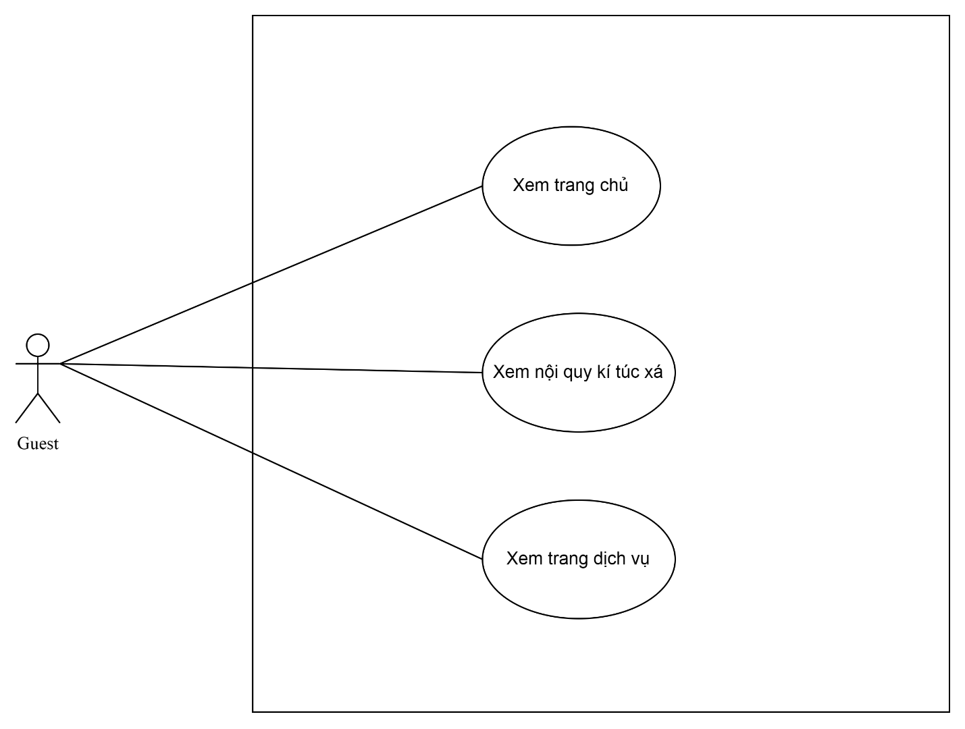

* + - 1. Đăng ký tài khoản

* + 1. User
       1. Xem thông tin về trang web

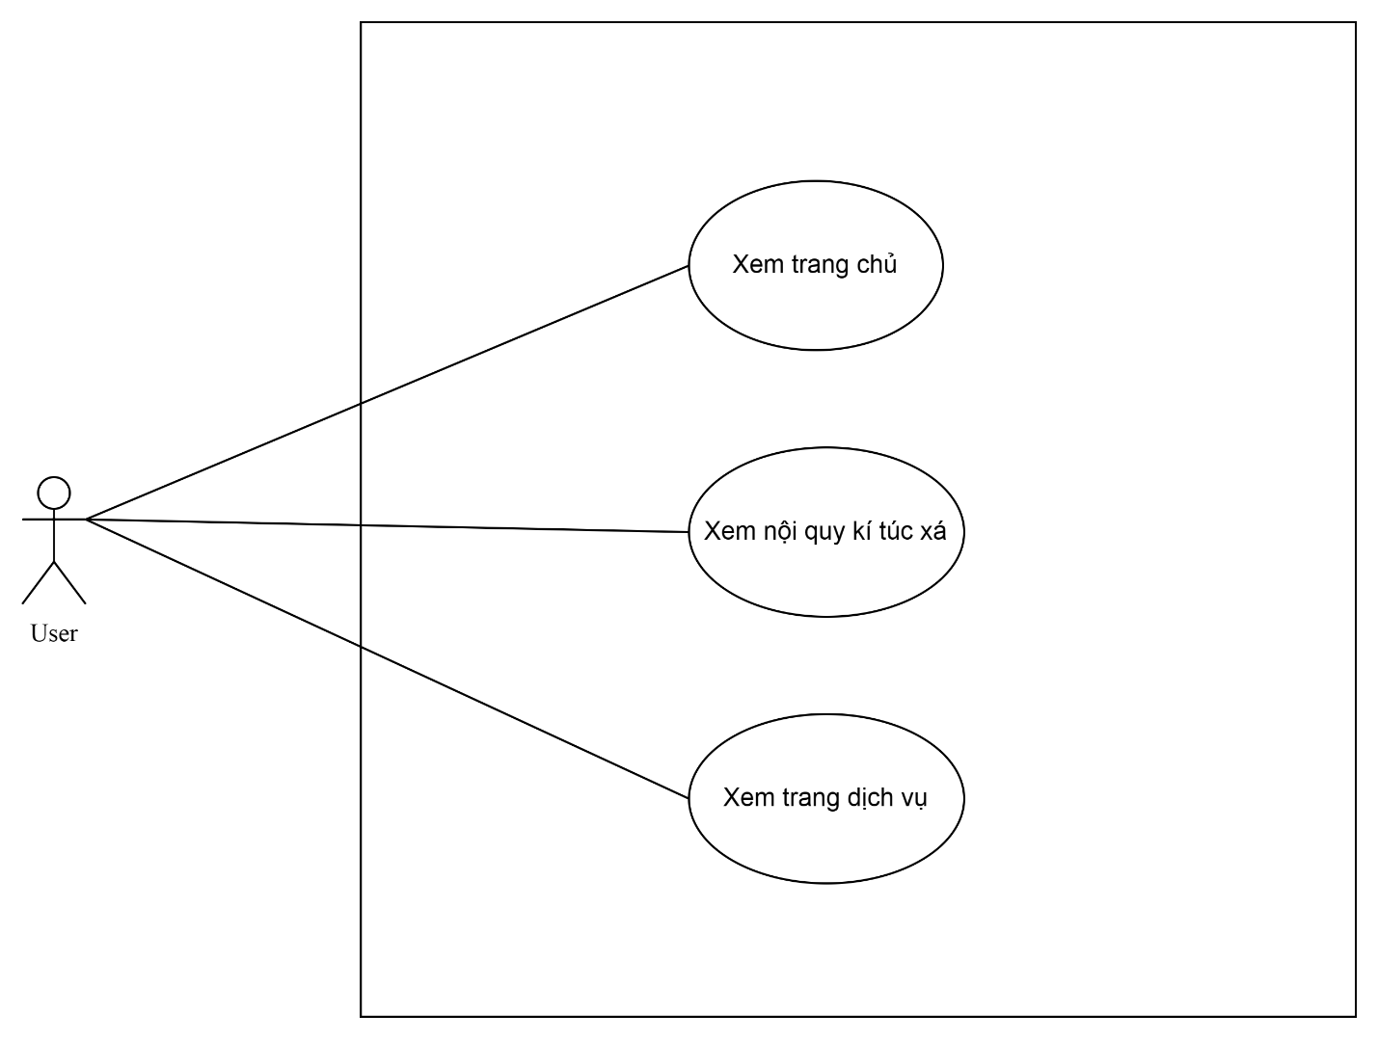

* + - 1. Chức năng xác thực tài khoản

* + - 1. Quản lý thông tin cá nhân

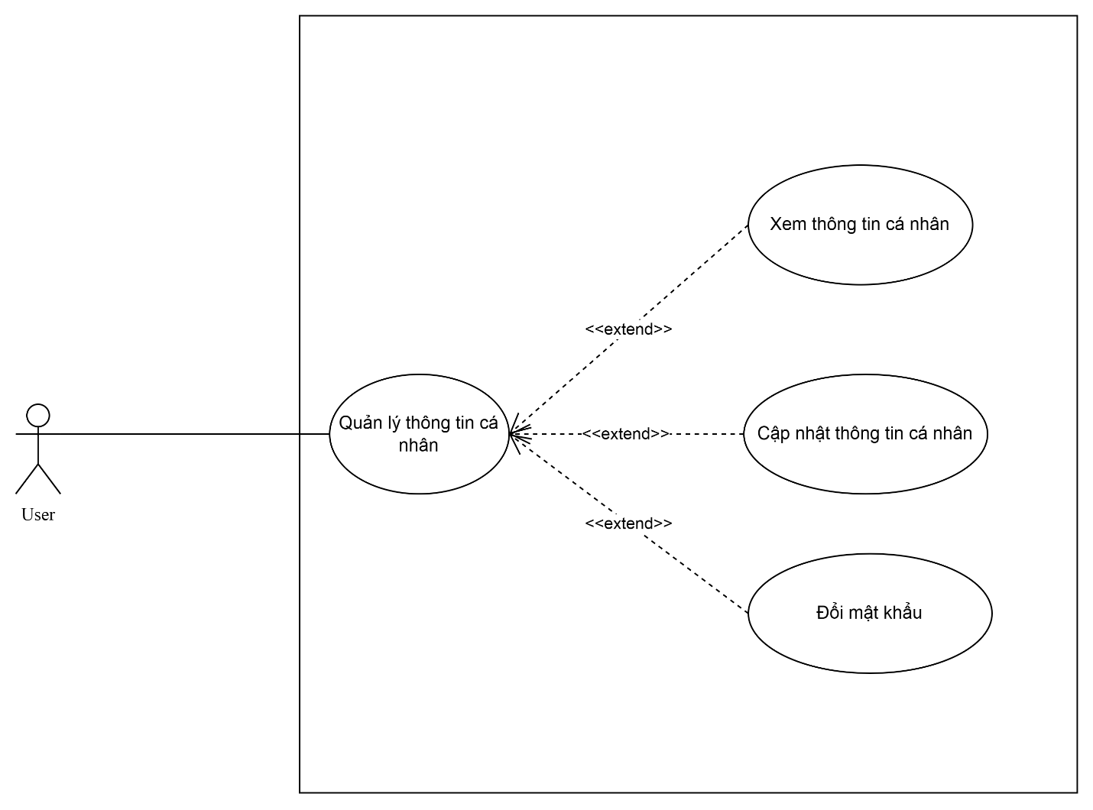

* + - 1. Tìm kiếm phòng

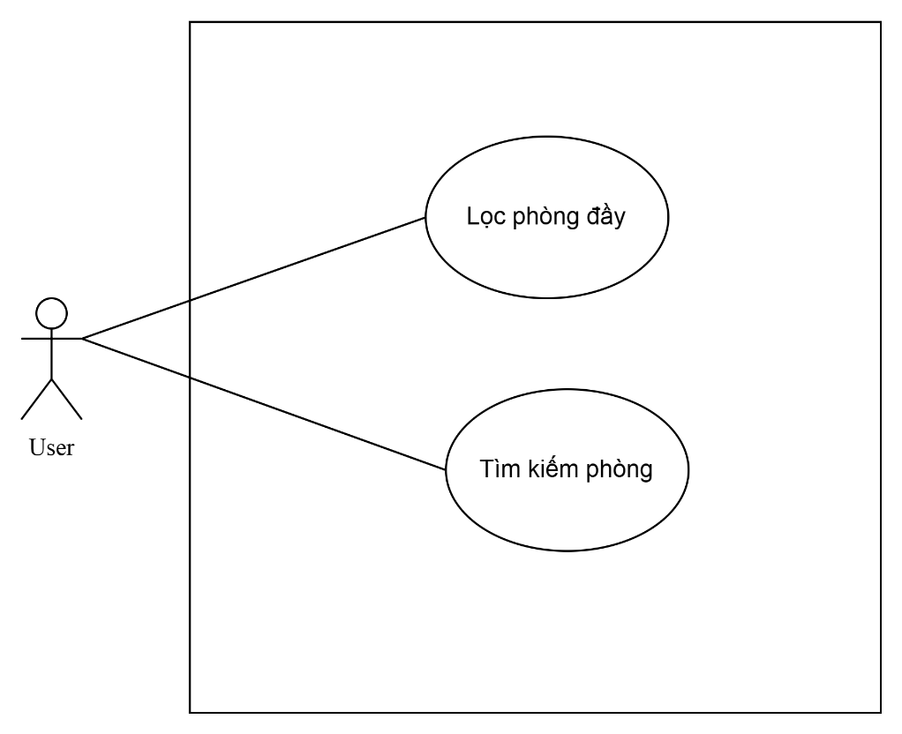

* + - 1. Thuê phòng

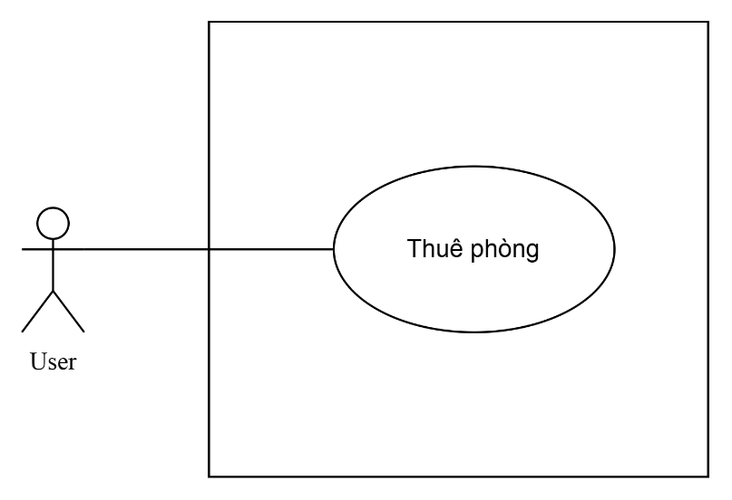

* + - 1. Thanh toán

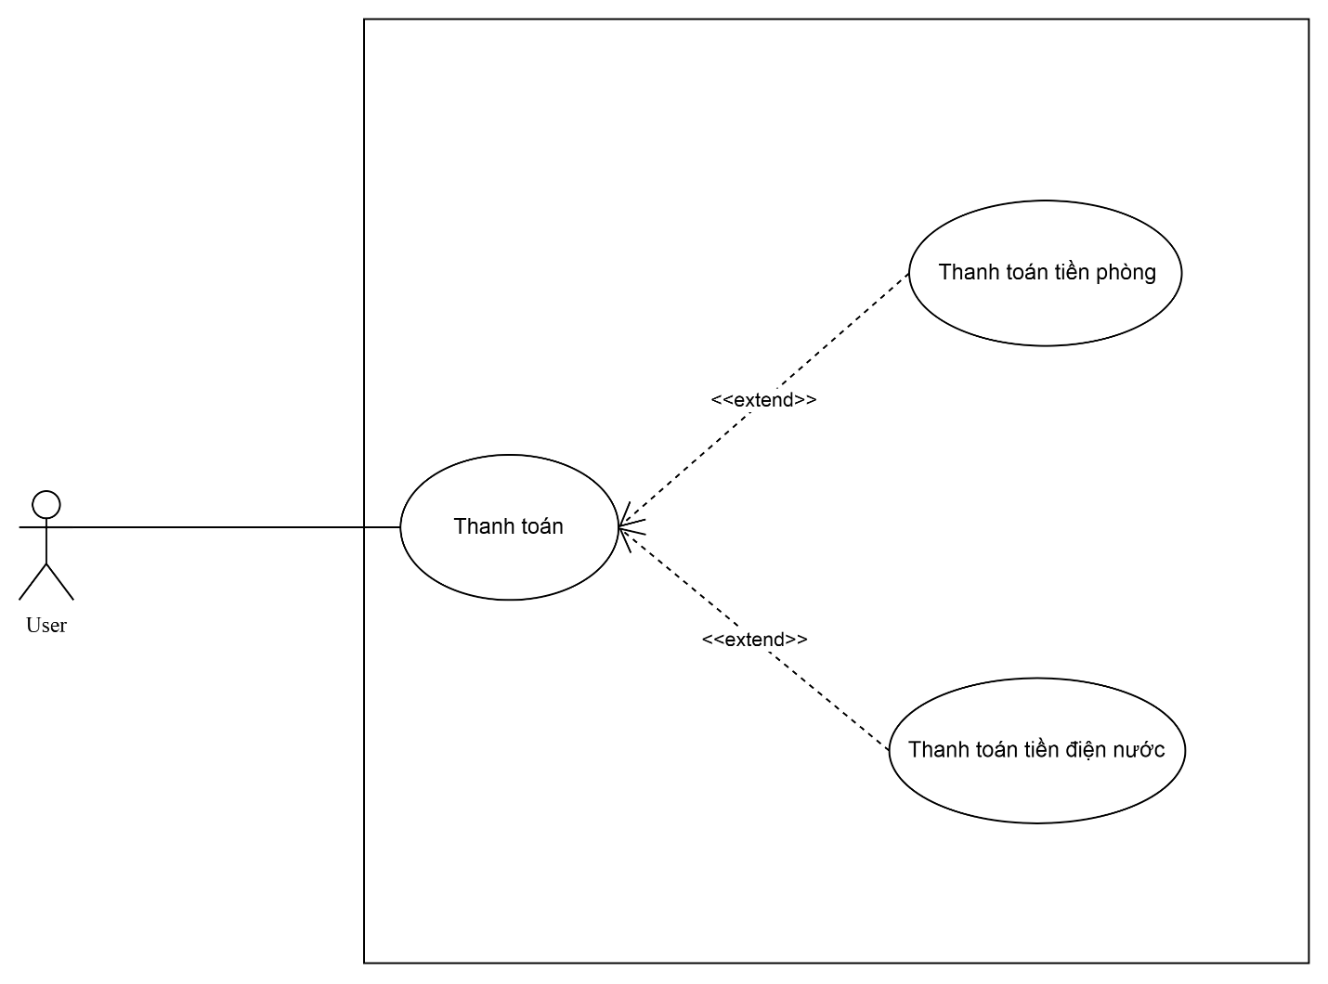

* + - 1. Gửi yêu cầu, khiếu nại

* + - 1. Xem thông tin bạn cùng phòng

* + 1. Manager
       1. Xem thông tin về trang web

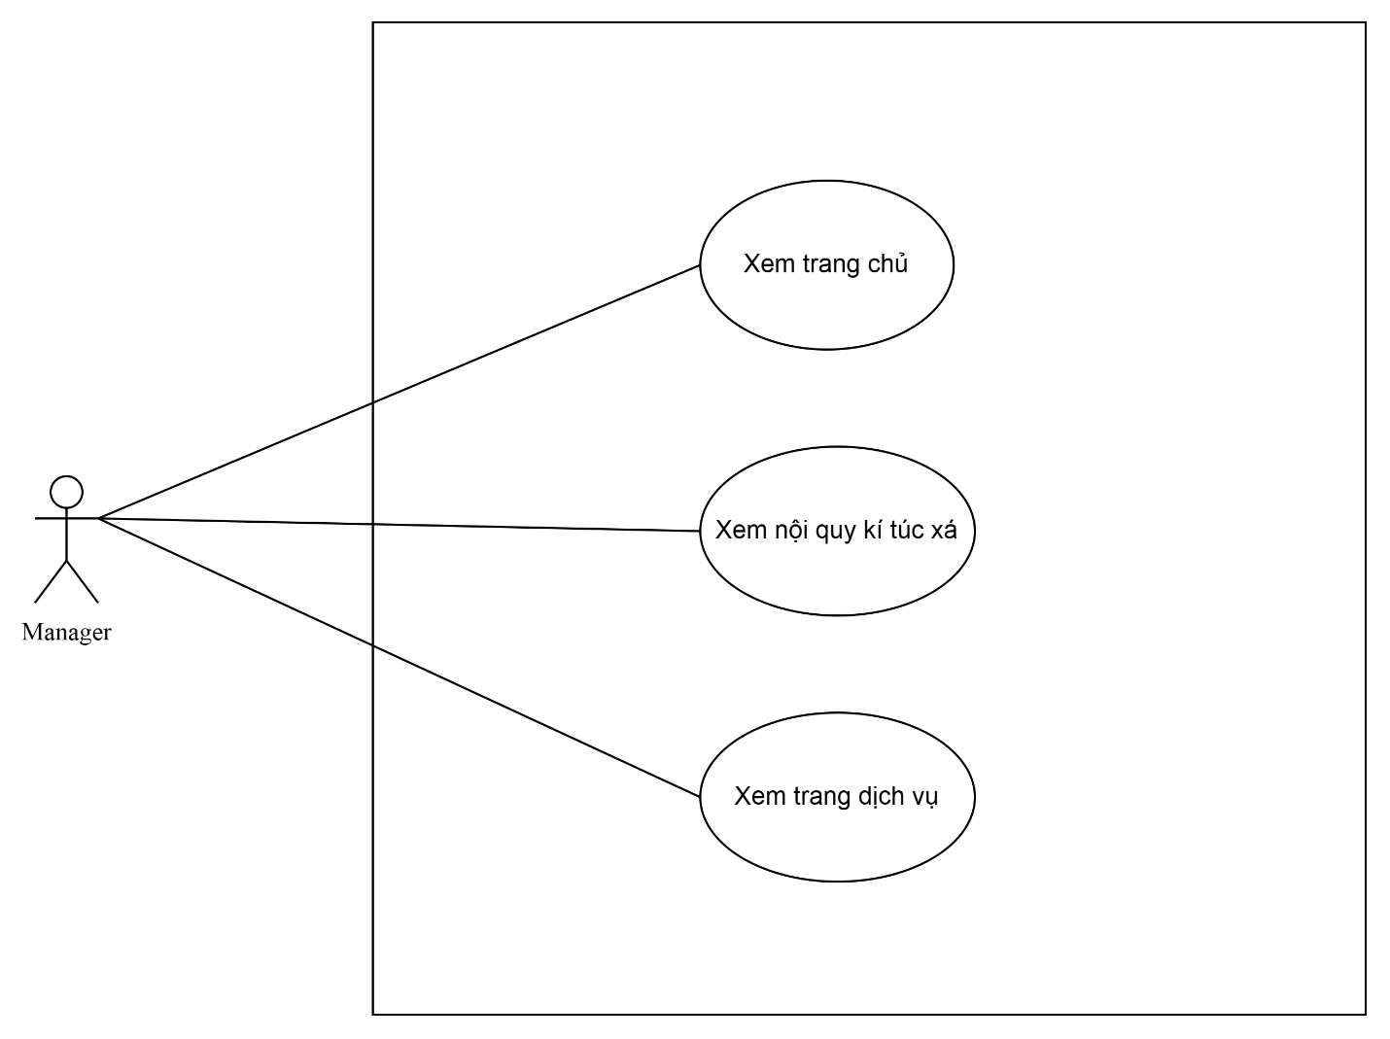

* + - 1. Chức năng xác thực tài khoản

* + - 1. Quản lý thông tin cá nhân

* + - 1. Quản lý thông báo

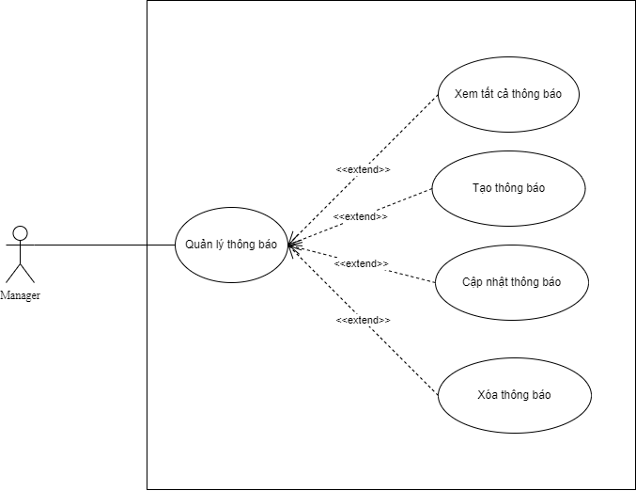

* + - 1. Quản lý cho thuê phòng ở

* + - 1. Quản lý thông tin sinh viên

* + - 1. Quản lý thông tin phòng

* + - 1. Quản lý hóa đơn và thu các loại phí

* + - 1. Quản lý yêu cầu, khiếu nại

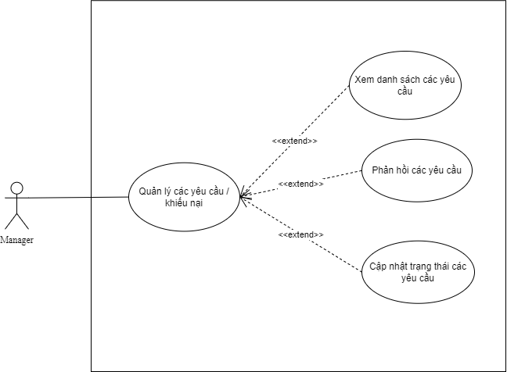

* + - 1. Thống kê

1. FUNCTIONAL DESCRIPTION
   1. Guest
      1. Xem thông tin về trang web

|  |  |
| --- | --- |
| Use Case Name | Xem thông tin về trang web |
| Use Case ID | UC01 |
| High Level Requirement Ref | Medium |
| Actor | Guest |
| Description | Cho phép Guest xem các thông tin trên trang web như trang chủ, thông báo từ ký túc xá, nội quy ký túc xá và các dịch vụ của ký túc xá |
| Trigger | N/A |
| Pre-condition | Guest truy cập vào địa chỉ web của hệ thống quản lý ký túc xá |
| Post-processing |  |

* + - 1. Xem trang chủ và thông báo

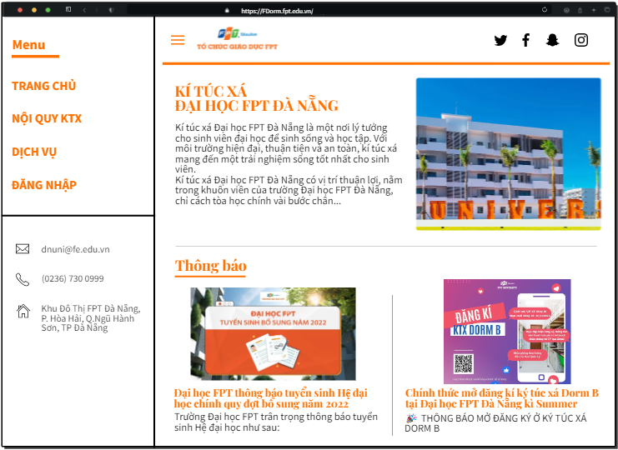

|  |  |  |  |  |
| --- | --- | --- | --- | --- |
| **Screen** | Trang chủ | | | |
| **Description** | | Trang chủ của hệ thống | | |
| **Screen Access** | | Guest truy cập vào địa chỉ trang web | | |
| **Screen Content** | | | | |
| **Item** | | **Type** | **Data** | **Description** |
| Giới thiệu | | Label – String (1000) |  | Giới thiệu về Ký túc xá |
| Thông báo | | Label – String (500) |  | Hiển thị các thông báo của Ký túc xá |

* + - 1. Xem nội quy ký túc xá

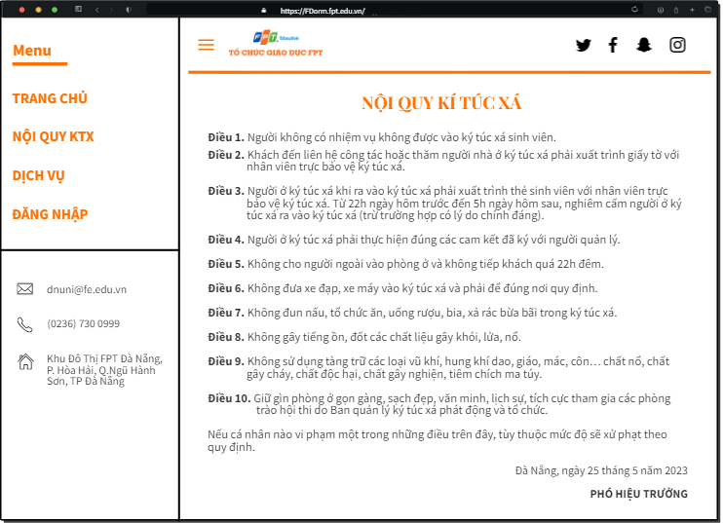

|  |  |  |  |  |
| --- | --- | --- | --- | --- |
| **Screen** | Nội quy ký túc xá | | | |
| **Description** | | Hiển thị nội quy của ký túc xá | | |
| **Screen Access** | | Guest kích **“Nội quy KTX”** ở thanh điều hướng bên trái | | |
| **Screen Content** | | | | |
| **Item** | | **Type** | **Data** | **Description** |
| Nội quy Ký túc xá | | Label – String (1000) |  | Các điều lệ của nội quy Ký túc xá |

* + - 1. Xem các dịch vụ

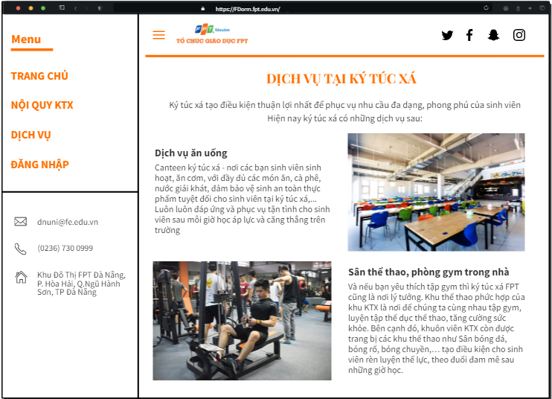

|  |  |  |  |  |
| --- | --- | --- | --- | --- |
| **Screen** | Dịch vụ ký túc xá | | | |
| **Description** | | Hiển thị các dịch vụ hiện có của ký túc xá | | |
| **Screen Access** | | Guest kích **“Dịch vụ”** ở thanh điều hướng bên trái | | |
| **Screen Content** | | | | |
| **Item** | | **Type** | **Data** | **Description** |
| Dịch vụ tại ký túc xá | | Label – String (1000) |  | Các dịch vị hiện có tại Ký túc xá |

* + 1. Đăng ký tài khoản

|  |  |
| --- | --- |
| Use Case Name | Đăng ký tài khoản |
| Use Case ID | UC02 |
| High Level Requirement Ref | High |
| Actor | Guest |
| Description | Cho phép Guest đăng ký tài khoản cho hệ thống |
| Trigger | N/A |
| Pre-condition | User kích vào **“Đăng nhập”** ở thanh điều hướng bên trái => Chọn **“Tạo tài khoản”** |
| Post-processing |  |

* + - 1. Đăng ký tài khoản

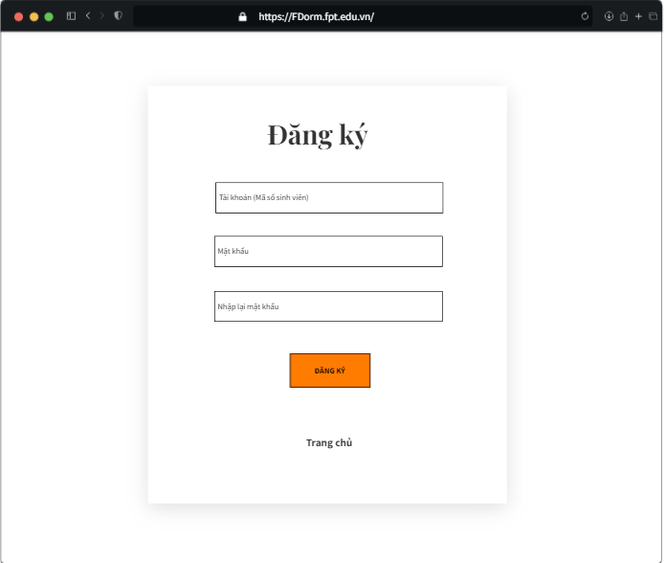

|  |  |  |  |  |  |
| --- | --- | --- | --- | --- | --- |
| **Screen** | Đăng ký tài khoản | | | | |
| **Description** | Cho phép Guest đăng ký tài khoản cho hệ thống | | | | |
| **Screen Access** | Guest kích vào **“Đăng nhập”** => Chọn **“Tạo tài khoản”** | | | | |
| **Screen Content** | | | | | |
| **Item** | **Type** | **Data** | | **Description** | |
| Tài khoản (Mã số sinh viên) | Label - String (8) |  | | Ô nhập MSSV của tài khoản cần đăng ký | |
| Mật khẩu | Password - String (100) |  | | Ô điền mật khẩu để đăng nhập vào hệ thống | |
| Nhập lại mật khẩu | Password - String (100) |  | | Ô điền lại mật khẩu để xác nhận một lần nữa | |
| Đăng ký | Button |  | | Thực hiện việc đăng ký tài khoản và lưu lại vào cơ sở dữ liệu | |
| Trang chủ | Link |  | | Quay về trang chủ | |
| **Screen Actions** | | | | | |
| **Action Name** | **Description** | | **Success** | | **Failure** |
| Quay về trang chủ | Khi Guest nhấn vào link **Trang chủ**, Guest sẽ được điều hướng về trang chủ. | | Màn hình trở về trang Trang chủ. | |  |
| Đăng ký | Khi Guest nhấp vào nút **Đăng ký**, hệ thống sẽ kiểm tra mã số sinh viên trên cơ sở dữ liệu của ký túc xá và cơ sở dữ liệu của đại học FU, sau đó kiểm tra mật khẩu. | | Hiển thị thông báo “Đăng ký thành công” và màn hình hiển thị quay về Đăng nhập. | | Khi mã số sinh viên đã có tài khoản => Hiển thị thông báo “Tài khoản đã tồn tại!”  Màn hình vẫn hiển thị trang hiện tại.  Khi mã số sinh viên không tồn tại trên cơ sơ dữ liệu của đại học FU => Hiển thị thông báo “Mã số sinh viên không tồn tại!”  Màn hình vẫn hiển thị trang hiện tại.  Khi mật khẩu và xác nhận mật khẩu không khớp => Hiển thị thông báo “Mật khẩu xác nhận không chính xác”.  Màn hình vẫn hiển thị trang hiện tại.  Khi có lỗi kết nối cơ sở dữ liệu => Hiển thị thông báo “Lỗi kết nối với cơ sở dữ liệu”.  Màn hình vẫn hiển thị trang hiện tại. |

* 1. User
     1. Quản lý tài khoản

|  |  |
| --- | --- |
| Use Case Name | Quản lý tài khoản |
| Use Case ID | UC03 |
| High Level Requirement Ref | High |
| Actor | User |
| Description | Cho phép User quản lý tài khoản của mình như đăng nhập, chỉnh sủa thông tin cá nhân, đổi mật khẩu. Tất cả các thông tin cá nhân của sinh viên được lấy từ cơ sở dữ liệu và hiển thị trên màn hình. Sinh viên có thể thay đổi thông tin cá nhân, đổi mật khẩu của mình |
| Trigger | N/A |
| Pre-condition | User kích vào **“Đăng nhập”** ở thanh điều hướng bên trái |
| Post-processing |  |

* + - 1. Đăng nhập

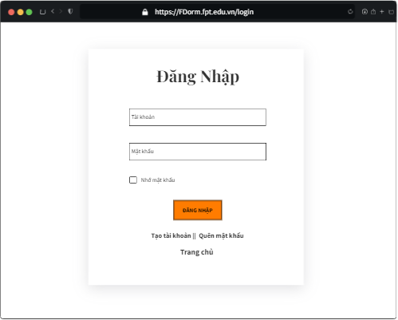

|  |  |  |  |  |
| --- | --- | --- | --- | --- |
| **Screen** | Đăng nhập | | | |
| **Description** | | Cho phép User đăng nhập vào hệ thống | | |
| **Screen Access** | | User chọn **“Đăng nhập”** ở thanh điều hướng bên trái | | |
| **Screen Content** | | | | |
| **Item** | | **Type** | **Data** | **Description** |
| Tài khoản | | Textbox – String (100) |  | Trường dành cho User nhập tài khoản (Mã số sinh viên/Mã số quản lý) |
| Mật khẩu | | Password – String (50) |  | Trường dành cho User nhập mật khẩu |
| Nhớ mật khẩu | | Checkbox |  | Lưu mật khẩu cho các lần đăng nhập tới |
| Đăng nhập | | Button |  | Đăng nhập vào hệ thống |
| Trang chủ | | Link |  | Hủy đăng nhập và quay về trang chủ |
| Tạo tài khoản | | Link |  | Tạo một tài khoản mới (dành cho guest) |
| Quên mật khẩu | | Link |  | Dành cho User quên mật khẩu. Hệ thống gửi về mail của sinh viên một mật khẩu mới của tài khoản đó và chuyển User đến trang đăng nhập |
| **Screen Actions** | | | | |
| **Action Name** | | **Description** | **Success** | **Failure** |
| Đăng nhập | | Khi User kích nút **Đăng nhập**, hệ thống sẽ kiểm tra tính hợp lệ của dữ liệu. | User đăng nhập vào hệ thống, trả về trang chủ | Khi tài khoản không tồn tại trên hệ thống => Hiện thông báo: “Tài khoản không hợp lệ”  Màn hình vẫn hiển thị trang hiện tại.  Khi mật khẩu nhập vào không khớp với thông tin trên cơ sở dữ liệu => Hiện thông báo: “Mật khẩu không đúng”  Màn hình vẫn hiển thị trang hiện tại.  Khi ô Tài khoản hoặc Mật khẩu để trống => Hiện thông báo “Vui lòng nhập tài khoản và mật khẩu”  Màn hình vẫn hiển thị trang hiện tại.  Khi có lỗi kết nối cơ sở dữ liệu => Hiển thị thông báo “Lỗi kết nối với cơ sở dữ liệu”.  Màn hình vẫn hiển thị trang hiện tại. |
| Trang chủ | | Đóng màn hình đăng nhập và quay trở về trang chủ. | Trở về màn hình trang chủ. |  |
| Tạo tài khoản | | Đóng màn hình đăng nhập và mở trang đăng ký. | Đưa người dùng đến trang đăng ký. |  |
| Quên mật khẩu | | Hệ thống gửi về mail của User một mật khẩu mới của tài khoản đó và chuyển User đến trang đăng nhập. | Email đổi mật khẩu được gửi đến mail của người dùng. Đưa người dùng đến trang đăng nhập. | Khi không thể gửi email => Hiển thị thông báo “Không thể gửi email.”.  Màn hình vẫn hiển thị trang hiện tại. |

* + - 1. Quản lý thông tin cá nhân

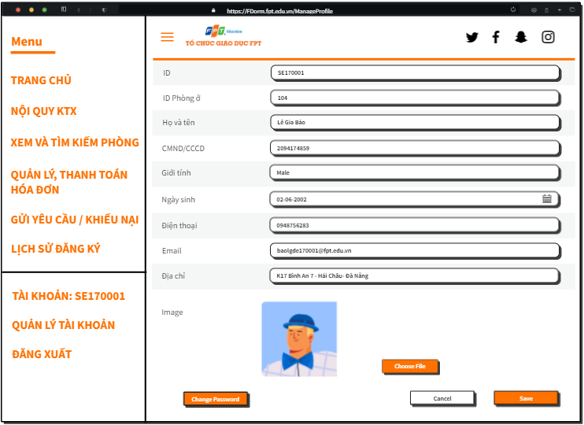

|  |  |  |  |  |  |
| --- | --- | --- | --- | --- | --- |
| **Screen** | Quản lý thông tin cá nhân | | | | |
| **Description** | Cho phép User chỉnh sửa tất cả các thông tin của mình như: Họ và tên, CMND/ CCCD, Giới tính, Ngày sinh, Số điện thoại, Email, Địa chỉ, Image (trừ ID – Mã số sinh viên và ID Phòng ở) | | | | |
| **Screen Access** | User kích vào **“Quản lý tài khoản”** | | | | |
| **Screen Content** | | | | | |
| **Item** | **Type** | **Data** | | **Description** | |
| ID | Label - String (8) |  | | Hiển thị ID của sinh viên | |
| ID phòng ở | Label - String (10) |  | | Hiển thị ID phòng ở của sinh viên trong ký túc xá (nếu có) | |
| Họ và tên | Text field – String (50) |  | | Ô nhập có hiển thị họ và tên của sinh viên trước đó | |
| CMND/ CCCD | Text field – String (50) |  | | Ô nhập có hiển thị số CMND/ CCCD của sinh viên trước đó | |
| Giới tính | Text field – String (5) |  | | Ô nhập có hiển thị giới tính của sinh viên trước đó | |
| Ngày sinh | Text field – Date |  | | Ô nhập có hiển thị ngày tháng năm sinh của sinh viên trước đó | |
| Số điện thoại | Text field – String (11) |  | | Ô nhập có hiển thị số điện thoại của sinh viên trước đó | |
| Email | Text field -String (50) |  | | Ô nhập có hiển thị email của sinh viên trước đó | |
| Địa chỉ | Text field -String (100) |  | | Ô nhập có hiển thị địa chỉ thường trú của sinh viên trước đó | |
| Image | File |  | | Ảnh đại diện của sinh viên trước đó | |
| Choose File | Button - File |  | | Sinh viên tải ảnh đại diện lên từ máy | |
| Cancel | Button |  | | Thoát khỏi trang Quản lý tài khoản và quay về Trang chủ | |
| Save | Button |  | | Hệ thông lưu lại thông tin sinh viên lên cơ sở dữ liệu và quay lại trang Quản lý tài khoản | |
| Change Password | Button |  | | Thoát khỏi trang Quản lý tài khoản và chuyển đên trang Thay đổi mật khẩu | |
| **Screen Actions** | | | | | |
| **Action Name** | **Description** | | **Success** | | **Failure** |
| Choose File | Khi User nhấp vào nút **Choose File** màn hình **Browse** hiện ra để tải một file ảnh đại diện lên từ máy. | | Thoát khỏi màn hình **Browse** và ảnh vừa tải được hiển thị ở trang Quản lý tài khoản. | | Khi file được chọn không đúng định dạng ảnh được cho phép tải lên như .jpg, .png, … => Hiển thị thông báo “Tệp ảnh được chọn không hợp lệ. Vui lòng chọn tệp khác”.  Khi có lỗi kết nối cơ sở dữ liệu => Hiển thị thông báo “Lỗi kết nối với cơ sở dữ liệu”.  Màn hình vẫn hiển thị trang hiện tại. |
| Cancel | User nhấp vào nút **Cancel** khi đã xem xong thông tin cá nhân và không muốn chỉnh sửa gì thêm. | | User trở về màn hình Trang chủ. | | Khi có lỗi kết nối cơ sở dữ liệu => Hiển thị thông báo “Lỗi kết nối với cơ sở dữ liệu”.  Màn hình vẫn hiển thị trang hiện tại. |
| Save | User kích nút **Save** hệ thống sẽ thực hiện kiểm tra thông tin trước khi lưu thông tin cá nhân đã được chỉnh sửa lên cơ sở dữ liệu. | | Màn hình hiển thị quay lại trang Quản lý tài khoản và thông báo “Thay đổi thông tin cá nhân thành công” | | Khi User để trống ô Họ và tên => Hiển thị thông báo “Vui lòng nhập họ và tên”.  Khi User để trống ô CMND/CCCD => Hiển thị thông báo “Vui lòng nhập CMND/CCCD”.  Khi User để trống ô Giới tinh => Hiển thị thông báo “Vui lòng nhập giới tính”.  Khi User để trống ô Ngày sinh => Hiển thị thông báo “Vui lòng nhập ngày tháng năm sinh”.  Khi User để trống ô Số điện thoại => Hiển thị thông báo “Vui lòng nhập số điện thoại liên lạc”.  Khi User để trống ô Email => Hiển thị thông báo “Vui lòng nhập email”.  Khi User để trống ô Địa chỉ => Hiển thị thông báo “Vui lòng nhập địa chỉ thường trú”.  Khi nhập vào ô Số điện thoại sai định dạng số điện thoại => Hiển thị thông báo “Vui lòng nhập số điện thoại đúng định dạng”.  Khi nhập vào ô Email sai định dạng của một email => Hiển thị thông báo “Vui lòng nhập email đúng định dạng”.  Khi nhập vào ô Ngày Sinh sai định dạng ngày tháng năm dd/MM/YYYY => Hiển thị thông báo “Vui lòng nhập ngày sinh đúng định dạng dd/MM/YYYY”.  Khi có lỗi kết nối cơ sở dữ liệu => Hiển thị thông báo “Lỗi kết nối cơ sở dữ liệu”.  Màn hình vẫn hiển thị trang hiện tại. |
| Change Password | User kích nút **Change Password** hệ thống sẽ chuyển người dùng đến trang Thay đổi mật khẩu. | | Đưa người dùng đến trang Thay đổi mật khẩu. | | Khi có lỗi kết nối cơ sở dữ liệu => Hiển thị thông báo “Lỗi kết nối cơ sở dữ liệu”.  Màn hình vẫn hiển thị trang hiện tại. |

* + - 1. Thay đổi mật khẩu

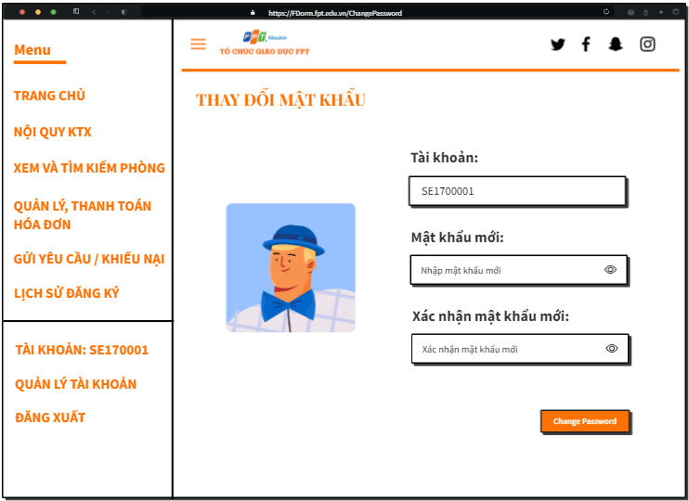

|  |  |  |  |  |  |
| --- | --- | --- | --- | --- | --- |
| **Screen** | Thay đổi mật khẩu | | | | |
| **Description** | Cho phép User thay đổi mật khẩu để đăng nhập vào hệ thống | | | | |
| **Screen Access** | User kích vào **“Quản lý tài khoản”** => Chọn “**Change Password”** | | | | |
| **Screen Content** | | | | | |
| **Item** | **Type** | **Data** | | **Description** | |
| Tài khoản | Label - String (8) |  | | Hiển thị tài khoản của sinh viên | |
| Mật khẩu mới | Password - String (100) |  | | Ô điền mật khẩu mới để đăng nhập vào hệ thống | |
| Xác nhận mật khẩu mới | Password - String (100) |  | | Ô điền lại mật khẩu mới để xác nhận một lần nữa trước khi thay đổi | |
| Change Password | Button |  | | Thực hiện việc đổi mật khẩu để đăng nhập vào hệ thống và lưu lại vào cơ sở dữ liệu | |
| **Screen Actions** | | | | | |
| **Action Name** | **Description** | | **Success** | | **Failure** |
| Change Password | Khi User nhấp vào nút **Change Password**, hệ thống sẽ so sánh mật khẩu cũ trước đó với mật khẩu mới trước khi thực hiện cập nhật. | | Hiển thị thông báo “Đổi mật khẩu thành công” và màn hình hiển thị quay về Trang chủ. Cập nhật mật khẩu của User trên cơ sở dữ liệu. | | Mật khẩu cũ và mật khẩu mới trùng nhau => Hiển thị thông báo “Mật khẩu mới trừng với mật khẩu cũ”.  Màn hình vẫn hiển thị trang hiện tại.  Khi mật khẩu mới và xác nhận mật khẩu mới không khớp => Hiển thị thông báo “Mật khẩu xác nhận không chính xác”.  Màn hình vẫn hiển thị trang hiện tại.  Khi có lỗi kết nối cơ sở dữ liệu => Hiển thị thông báo “Lỗi kết nối với cơ sở dữ liệu”.  Màn hình vẫn hiển thị trang hiện tại. |

* + 1. Xem và tìm kiếm phòng

|  |  |
| --- | --- |
| Use Case Name | Xem và tìm kiếm phòng hiện có trong ký túc xá |
| Use Case ID | UC04 |
| High Level Requirement Ref | High |
| Actor | User |
| Description | Cho phép User xem phòng, tìm kiếm phòng và thông tin chi tiết của từng phòng (loại phòng, số lượng người/phòng, các thiết bị chung tiện ích có sẵn, giá cả, …) của ký túc xá |
| Trigger | N/A |
| Pre-condition | User kích vào **“Xem và tìm kiếm phòng”** ở thanh điều hướngbên trái |

* + - 1. Xem và tìm kiếm phòng

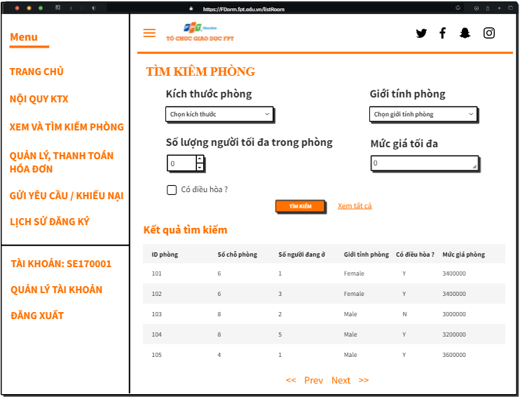

|  |  |  |  |
| --- | --- | --- | --- |
| **Screen** | Xem và tìm kiếm phòng | | |
| **Description** | Hiển thị danh sách phòng và tìm kiếm phòng | | |
| **Screen Access** | Sinh viên chọn “**Xem và tìm kiếm phòng”** ở thanh điều hướng bên trái | | |
| **Screen Content** | | | |
| **Item** | **Type** | **Data** | **Description** |
| Kích thước phòng | Radio Button |  | Chọn số người có trong một phòng |
| Giới tính | Radio Button |  | Chọn giới tính của phòng muốn tìm |
| Số lượng người tối đa | Number |  | Hiển thị số lượng người tối đa có thể thêm vào phòng |
| Mức giá tối đa | Text field – Integer |  | Ô nhập mức giá tối đa có thể trả được để thuê phòng |
| Có điều hòa? | Checkbox |  | Phòng tìm kiếm được có điều hòa hay không |
| Giới tính phòng | Label – String (1) |  | Hiển thị giới tính của phòng |
| Có điều hòa? | Label – String (1) |  | Hiển thị phòng có điều hòa hay không |
| Tìm kiếm | Button |  | Hiển thị danh sách tất cả các phòng phù hợp phù hợp với các yêu cầu đã chọn (trừ những phòng đã đầy) |
| Xem tất cả | Link |  | Hiển thị danh sách tất cả các phòng có trong ký túc xá (trừ những phòng đã đầy) |
| ID phòng | Label - Integer |  | Hiển thị mã phòng |
| Số chỗ phòng | Label – Integer |  | Hiển thị số chỗ của phòng |
| Số người đang sống | Label – Integer |  | Hiển thị số sinh viên đang sống trong phòng |
| Giới tính phòng | Label – String (10) |  | Hiển thị giới tính của phòng |
| Có điều hòa? | Label – String (1) |  | Hiển thị phòng có điều hòa hay không |
| Mức giá phòng | Label – Number |  | Hiển thị mức giá của phòng phòng |
| Phân trang | Link |  | Cho phép phân trang nếu dữ liệu lớn. |
| **Screen Actions** | | | |
| **Action Name** | **Description** | **Success** | **Failure** |
| Tìm kiếm | Khi người dùng kích vào **Tìm kiếm** thì hệ thống sẽ sẽ thực hiện truy vấn lấy từ cơ sở dữ liệu danh sách những phòng phù hợp với các yêu cầu người dùng chọn và hiển thị lại lên màn hình trang đó. | Nếu ở những ô yêu cầu tìm kiếm người dùng không nhập gì, Hệ thống sẽ hiển thị toàn bộ phòng ra bảng danh sách phòng.  Ngược lại, màn hình hiển thị ra danh sách các phòng phù hợp với các yêu cầu người dùng chọn. | Khi không tìm thấy phòng nào phù hợp với yêu cầu người dùng chọn màn hình hiển thị thông báo “Không tìm thấy phòng phụ hợp”  Khi có lỗi kết nối cơ sở dữ liệu => Hiển thị thông báo “Lỗi kết nối cơ sở dữ liệu”.  Màn hình vẫn hiển thị trang hiện tại. |
| Xem tất cả | Khi người dùng kích vào **Xem tất cả** hệ thônghiện truy vấn cơ sở dữ liệu lấy danh sách tất cả các phòng có trong hệ thống trừ những phòng những phòng đã đầy. | Màn hình hiển thị danh sách tất cả các phòng hiện có trong hệ thống | Màn hình hiển thị danh sách tất cả các phòng hiện có trong hệ thống cả phòng đã đầy.  Khi có lỗi kết nối cơ sở dữ liệu => Hiển thị thông báo “Lỗi kết nối cơ sở dữ liệu”. |
| Phân trang | Khi có nhỏ hơn hoặc bằng 10 trường dữ liệu thì không có phần phân trang  Khi có hơn 10 trường dữ liệu thì hiển thị phân trang  Nhấn vào Prev/Next sẽ chuyển đến trang kế trước/kế sau trang hiện tại nếu vẫn còn trang trước/sau. Nhấn vào nút <</>> để chuyển đến trang đầu tiên/cuối cùng. | Chuyển đến trang được yêu cầu | Khi có lỗi kết nối cơ sở dữ liệu => Hiển thị thông báo “Lỗi kết nối cơ sở dữ liệu” |

* + - 1. Xem thông tin chi tiết phòng

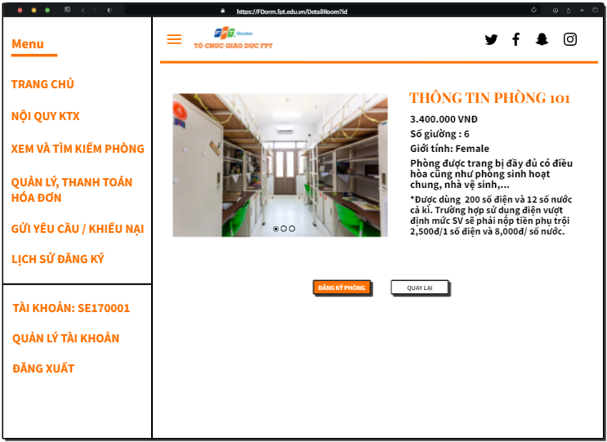

|  |  |  |  |
| --- | --- | --- | --- |
| **Screen** | Xem thông tin chi tiết phòng | | |
| **Description** | Xem các thông tin chi tiết của từng phòng có trong ký túc xá như giá cũng như số giường có trong phòng, ảnh không gian trong phòng đó | | |
| **Screen Access** | Sinh viên chọn “**Xem và tìm kiếm phòng” =>** Nhấn vào phòng muốn xem chi tiết | | |
| **Screen Content** | | | |
| **Item** | **Type** | **Data** | **Description** |
| Thông tin phòng | Label – String (50) |  | Hiển thị ID phòng cần xem thông tin |
| Mức giá | Label – Integer |  | Hiển thị mức giá của phòng đó |
| Số giường | Label – Integer |  | Hiển thị số giường (số người) có trong phòng đó |
| Giới tính | Label – String (10) |  | Hiển thị giới tính của phòng đó |
| Tiện ích | Label – String (150) |  | Hiển thị các tiện ích sẵn có trong phòng đó |
| Lưu ý | Label – String (150) |  | Hiển thị lưu ý về nôi quy cũng như về số điện nước trong phòng |
| Đăng ký | Button |  | Thoát khỏi trang Xem thông tin chi tiết phòng và chuyển đến trang Đăng ký thuê phòng |
| Quay lại | Button |  | Quay về trang Xem và tìm kiếm phòng |
| **Screen Actions** | | | |
| **Action Name** | **Description** | **Success** | **Failure** |
| Đăng ký | Khi người dùng nhấp vào nút **Đăng ký** thì hệ thống sẽ đóng màn hình Xem thông tin chi tiết phòng và chuyển người dùng đến trang Đăng ký thuê phòng. | Đưa người dùng đến trang Đăng ký thuê phòng | Nếu giới tính của sinh viên khác với giới tính của phòng đó => Hiển thị thông báo “Bạn không thể đăng ký phòng này vì giới tính không hợp lệ!”.  Màn hình vẫn hiển thị trang hiện tại. |
| Quay lại | Khi người dùng kích vào **Quay lại** thì hệ thống sẽ quay về trang Xem và tìm kiếm phòng. | Hiển thị màn hình trước đó. | Khi có lỗi kết nối cơ sở dữ liệu => Hiển thị thông báo “Lỗi kết nối cơ sở dữ liệu”  Màn hình vẫn hiển thị trang hiện tại. |

* + 1. Đăng ký phòng và Lịch sử đăng ký phòng

|  |  |
| --- | --- |
| Use Case Name | Đăng ký thuê phòng và Lịch sử đăng ký phòng |
| Use Case ID | UC05 |
| High Level Requirement Ref | High |
| Actor | User |
| Description | Cho phép User đăng ký thuê phòng mà mình muốn thuê ở ký túc xá trong một học kì (bốn tháng) và xem lại lịch sử các lần đã đăng ký phòng trước đó |
| Trigger | N/A |
| Pre-condition | User ở trang Xem thông tin chi tiết phòng chọn **“Đăng ký”** hoặc ở Menu chọn **“Lịch sử đăng ký”** để xem lịch sử đăng ký phòng của mình trước đó |
| Post-processing |  |

* + - 1. Đăng ký thuê phòng

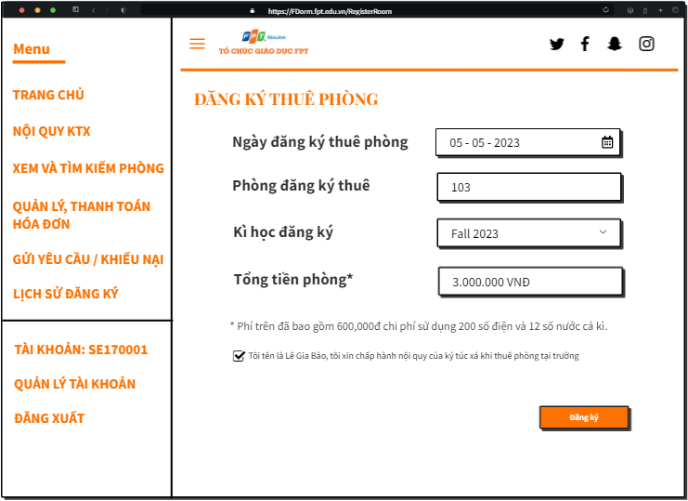

|  |  |  |  |
| --- | --- | --- | --- |
| **Screen** | Đăng ký thuê phòng | | |
| **Description** | Cho phép sinh viên đăng ký thuê phòng mình chọn trong một kì học cụ thể | | |
| **Screen Access** | User chọn “**Đăng ký**” tại trang “**Xem thông tin chi tiết phòng**” của phòng đó | | |
| **Screen Content** | | | |
| **Item** | **Type** | **Data** | **Description** |
| Ngày đăng ký phòng | Label – Date |  | Hiển thị ngày tại thời điểm đăng ký thuê phòng |
| Phòng đăng ký thuê | Label - Integer |  | Hiển thị phòng muốn đăng ký thuê |
| Kì học đăng ký | Radio |  | User chọn kì mà mình muốn đăng kí thuê |
| Tổng tiền phòng | Label - Integer |  | Hiển thị số tiền để thuê phòng User đã chọn |
| Lưu ý | Label – String (100) |  | Hiển thị lưu ý với tổng số tiền phòng phải đóng |
| Nội quy | Checkbox |  | User cần phải chấp nhận nội quy của kí túc xá để được đăng ký thuê phòng |
| Đăng ký | Button |  | Tạo một yêu cầu Đăng kí thuê phòng tới Manager và lưu lại Lịch sử đăng ký |
| **Screen Actions** | | | |
| **Action Name** | **Description** | **Success** | **Failure** |
| Đăng ký | Khi người dùng kích vào **Đăng ký** hệ thống sẽ kiếm tra ô checkbox có được đánh dấu hay không nếu không hệ thông sẽ hiển thị thông báo “Vui lòng đọc kỹ và chấp nhận nội quy của ký túc xá trước khi đăng ký phòng”.  Ngược lại, hệ thống sẽ tạo một yêu cầu đăng ký thuê phòng đến cho người quản lý và lưu lại lịch sử đăng ký thuê phòng cho sinh viên tại Lịch sử đăng ký. | Hiển thị thông báo “Đăng ký thuê phòng thành công” và quay về màn hình Trang chủ. Xuất hiện lịch sử đăng kí thuê phòng tại trang Lịch sử đăng ký. | Khi chưa chọn vào ô checkbox => Hệ thống sẽ thông báo “Vui lòng đọc kỹ và chấp nhận nội quy của ký túc xá trước khi đăng ký phòng”  Khi có lỗi kết nối cơ sở dữ liệu => Hiển thị thông báo “Lỗi kết nối cơ sở dữ liệu” |

* + - 1. Lịch sử đăng ký

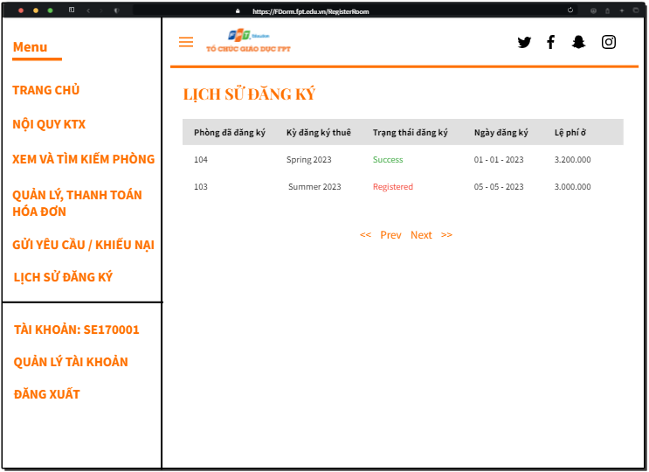

|  |  |  |  |
| --- | --- | --- | --- |
| **Screen** | Lịch sử đăng ký | | |
| **Description** | Cho phép sinh viên xem lịch sử các yêu cầu đăng ký phòng trước đây sinh viên đã thực hiện | | |
| **Screen Access** | User chọn “**Lịch sử đăng ký**” ở thanh điều hướng bên trái | | |
| **Screen Content** | | | |
| **Item** | **Type** | **Data** | **Description** |
| Phòng đã đăng ký | Label – Integer |  | Hiển thị ID phòng đã đăng ký trước đó |
| Kì đăng ký thuê | Label – String (50) |  | Hiển thị kì đăng kí thuê phòng đã đăng ký trước đó |
| Trạng thái đăng ký | Label – String (10) |  | Hiển thị trạng thái của yêu cầu đăng ký thuê phòng đã đăng ký trước đó |
| Ngày đăng kí | Label – Date |  | Hiển thị ngày đã thực hiện yêu cầu đăng ký thuê phòng đó |
| Lệ phí ở | Label – Integer |  | Hiển thị tổng lệ phí để thuê phòng của yêu cầu đăng ký đó |
| Phân trang | Link |  | Cho phép phân trang nếu dữ liệu lớn. |
| **Screen Actions** | | | |
| **Action Name** | **Description** | **Success** | **Failure** |
| Phân trang | Khi có nhỏ hơn hoặc bằng 10 trường dữ liệu thì không có phần phân trang  Khi có hơn 10 trường dữ liệu thì hiển thị phân trang  Nhấn vào Prev/Next sẽ chuyển đến trang kế trước/kế sau trang hiện tại nếu vẫn còn trang trước/sau. Nhấn vào nút <</>> để chuyển đến trang đầu tiên/cuối cùng. | Chuyển đến trang được yêu cầu | Khi có lỗi kết nối cơ sở dữ liệu => Hiển thị thông báo “Lỗi kết nối cơ sở dữ liệu” |

* + 1. Quản lý hóa đơn và thanh toán

|  |  |
| --- | --- |
| Use Case Name | Quản lý hóa đơn và thanh toán |
| Use Case ID | UC06 |
| High Level Requirement Ref | Cho phép sinh viên xem thông tin hóa đơn, thanh toán tiền phòng, điện, nước. |
| Actor | User |
| Description | Cho phép sinh viên xem thông tin hóa đơn, thanh toán tiền phòng trước mỗi học kì, xem số điện, nước, hóa đơn và thanh toán tiền điện, nước khi vượt mức quy định sau mỗi học kì. |
| Trigger | N/A |
| Pre-condition | User kích vào **“Quản lý, thanh toán hóa đơn”** ở thanh điều hướng bên trái |
| Post-processing |  |

* + - 1. Lựa chọn xem loại hóa đơn

|  |  |  |  |
| --- | --- | --- | --- |
| **Screen** | Lựa chọn xem loại hóa đơn | | |
| **Description** | Hiển thị loại hóa đơn | | |
| **Screen Access** | User chọn **“Quản lý, thanh toán hóa đơn”** ở thanh điều hướng bên trái | | |
| **Screen Content** | | | |
| **Item** | **Type** | **Data** | **Description** |
| Xem hóa đơn tiền phòng | Link |  | Khi người dùng kích vào **Xem hóa đơn tiền phòng** thì sẽ hiện ra trang hóa đơn thanh toán tiền phòng. |
| Xem hóa đơn tiền điện, nước | Link |  | Khi người dùng kích vào X**em hóa đơn tiền điện, nước** thì sẽ hiện ra trang hóa đơn thanh toán tiền điện, nước. |
| **Screen Actions** | | | |
| **Action Name** | **Description** | **Success** | **Failure** |
| Xem hóa đơn tiền phòng | Khi người dùng kích vào **Xem hóa đơn tiền phòng** thì sẽ hiện ra trang hóa đơn thanh toán tiền phòng. Hệ thống sẽ truy vấn lấy thông tin dựa theo tên tài khoản user đã đăng nhập, hiển thị các thông tin của hóa đơn. | Màn hình hiển thị trang Xem hóa đơn tiền phòng. | Khi có lỗi kết nối cơ sở dữ liệu => Hiển thị thông báo “Lỗi kết nối cơ sở dữ liệu”.  Màn hình vẫn hiển thị trang hiện tại. |
| Xem hóa đơn tiền điện, nước | Khi người dùng kích vào **Xem hóa đơn tiền điện, nước** thì sẽ hiện ra trang hóa đơn thanh toán tiền điện, nước. Hệ thống sẽ truy vấn lấy thông tin dựa theo tên tài khoản user đã đăng nhập, hiển thị các thông tin của hóa đơn. | Màn hình hiển thị trang Xem hóa đơn tiền điện, nước. | Khi có lỗi kết nối cơ sở dữ liệu => Hiển thị thông báo “Lỗi kết nối cơ sở dữ liệu”.  Màn hình vẫn hiển thị trang hiện tại. |

* + - 1. Xem hóa đơn tiền phòng

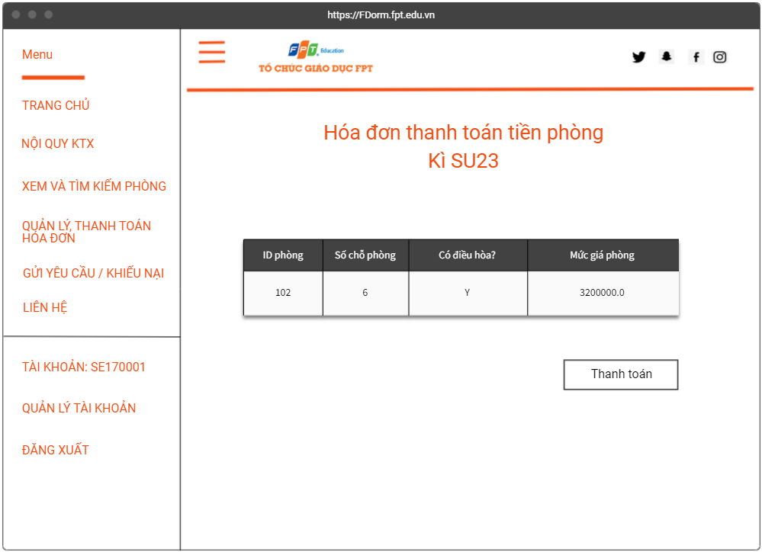

|  |  |  |  |
| --- | --- | --- | --- |
| **Screen** | Xem hóa đơn tiền phòng | | |
| **Description** | Xem hóa đơn tiền phòng user đang ở | | |
| **Screen Access** | User chọn **“Quản lý, thanh toán hóa đơn” =>** Nhấn link “**Xem hóa đơn tiền phòng**” | | |
| **Screen Content** | | | |
| **Item** | **Type** | **Data** | **Description** |
| ID phòng | Label – Integer |  | Hiển thị mã phòng |
| Số chỗ phòng | Label – Integer |  | Hiển thị số chỗ của phòng |
| Có điều hòa? | Label – String (1) |  | Hiển thị phòng có điều hòa hay không |
| Mức giá phòng | Label – Float |  | Hiển thị mức giá phòng |
| **Screen Actions** | | | |
| **Action Name** | **Description** | **Success** | **Failure** |
| Thanh toán | Khi người dùng kích vào **Thanh toán** thì hệ thống sẽ truy vấn lấy thông tin email dựa theo thông tin các nhân của user để gửi email về thông tin hóa đơn và thông tài khoản ngân hàng thuộc ký túc xá để user có thể thanh toán. | Hiển thị thông báo “Gửi hóa đơn thành công” | Khi có lỗi kết nối cơ sở dữ liệu => Hiển thị thông báo “Lỗi kết nối cơ sở dữ liệu”.  Màn hình vẫn hiển thị trang hiện tại. |

* + - 1. Xem hóa đơn tiền điện, nước

|  |  |  |  |
| --- | --- | --- | --- |
| **Screen** | Xem hóa đơn tiền điện nước | | |
| **Description** | Xem hóa đơn tiền phòng user đang ở | | |
| **Screen Access** | User chọn **“Quản lý, thanh toán hóa đơn” =>** Nhấn link “**Xem hóa đơn tiền điện, nước**” | | |
| **Screen Content** | | | |
| **Item** | **Type** | **Data** | **Description** |
| ID phòng | Label – Integer |  | Hiển thị mã phòng |
| Số điện | Label – Integer |  | Hiển thị số điện sinh viên dã dùng |
| Số điện vượt mức | Label – Integer |  | Hiển thị số điện vượt quá mức |
| Số nước | Label – Integer |  | Hiển thị số nước sinh viên dã dùng |
| Số nước vượt mức | Label – Integer |  | Hiển thị số nước vượt quá mức |
| Tổng tiền vượt mức | Label – Float |  | Hiển thị tổng số tiền vượt mức mà sinh viên phải trả |
| **Screen Actions** | | | |
| **Action Name** | **Description** | **Success** | **Failure** |
| Thanh toán | Khi người dùng kích vào **Thanh toán** thì hệ thống sẽ truy vấn lấy thông tin email dựa theo thông tin các nhân của user để gửi email về thông tin hóa đơn và thông tài khoản ngân hàng thuộc ký túc xá để user có thể thanh toán. | Hiển thị thông báo “Gửi hóa đơn thành công”, trở về màn hình chính | Khi phòng không có tiền vượt mức => Hiển thị thông báo “Phòng không có khoản tiền để thanh toán.” |

* + 1. Gửi yêu cầu bảo trì thiết bị và khiếu nại cho quản lý

|  |  |
| --- | --- |
| Use Case Name | Gửi yêu cầu bảo trì thiết bị và khiếu nại cho quản lí |
| Use Case ID | UC07 |
| High Level Requirement Ref | Cho phép user gửi yêu cầu bảo trì thiết bị và khiếu nại cho quản lí |
| Actor | User |
| Description | Các yêu cầu, khiếu nại của user được nhập vào cơ sở dữ liệu để chờ quản lý xem cũng như phản hồi. |
| Trigger | N/A |
| Pre-condition | User rê chuột qua “**Gửi yêu cầu/khiếu nại”** ở thanh điều hướng bên trái => Chọn **“Yêu cầu bảo trì thiết bị/Khiếu nại”** |
| Post-processing |  |

* + - 1. Gửi yêu cầu bảo trì thiết bị và khiếu nại

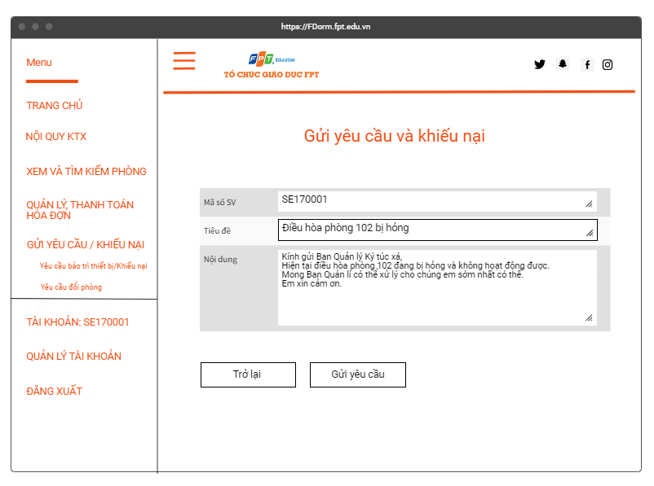

|  |  |  |  |
| --- | --- | --- | --- |
| **Screen** | Gửi yêu cầu bảo trì thiết bị và khiếu nại | | |
| **Description** | Gửi yêu cầu bảo trì thiết bị và khiếu nại user đang gặp phải | | |
| **Screen Access** | User rê chuột qua “**Gửi yêu cầu/khiếu nại”** => Chọn **“Yêu cầu bảo trì thiết bị/Khiếu nại”** | | |
| **Screen Content** | | | |
| **Item** | **Type** | **Data** | **Description** |
| Mã số SV | Text field – String (8) |  | Tự động điền mã số sinh viên của tài khoản tạo yêu cầu |
| Tiêu đề | Text field – String (100) |  | Nhập tiêu đề của yêu cầu |
| Nội dung | Text field – String (1000) |  | Nhập nội dung của yêu cầu |
| **Screen Actions** | | | |
| **Action Name** | **Description** | **Success** | **Failure** |
| Trở lại | Khi người dùng kích vào **Trở lại** thì hệ thống sẽ chuyển đến màn hình trước đó | Hiển thị màn hình trước đó. | Khi có lỗi kết nối cơ sở dữ liệu => Hiển thị thông báo “Lỗi kết nối cơ sở dữ liệu” |
| Gửi yêu cầu | Khi người dùng kích vào **Gửi yêu cầu**  hệ thống sẽ nhập những thông tin của phiếu yêu cầu, khiếu nại vào cơ sở dữ liệu chờ quản lý phản hồi. | Trở về màn hình chính và hiển thị thông báo “Gửi yêu cầu, khiếu nại thành công” | Khi có lỗi kết nối cơ sở dữ liệu => Hiển thị thông báo “Lỗi kết nối cơ sở dữ liệu”  Khi chưa nhập tiêu đề => Hiển thị thông báo “Bạn chưa nhập tiêu đề!”  Khi chưa nhập nội dung => Hiển thị thông báo “Bạn chưa nhập nội dung yêu cầu/khiếu nại!” |

* + 1. Xem thông tin bạn cùng phòng

|  |  |
| --- | --- |
| Use Case Name | Xem thông tin bạn cùng phòng |
| Use Case ID | UC08 |
| High Level Requirement Ref | Cho phép user xem thông tin bạn cùng phòng |
| Actor | User |
| Description | Các thông tin thành viên trong phòng được lấy từ cơ sở dữ liệu để user có thể xem thông tin bạn cùng phòng |
| Trigger | N/A |
| Pre-condition | User kích vào **“Tài khoản: <MSSV của User>”** ở thanh điều hướng bên trái |
| Post-processing |  |

* + - 1. Xem thông tin các thành viên cùng phòng

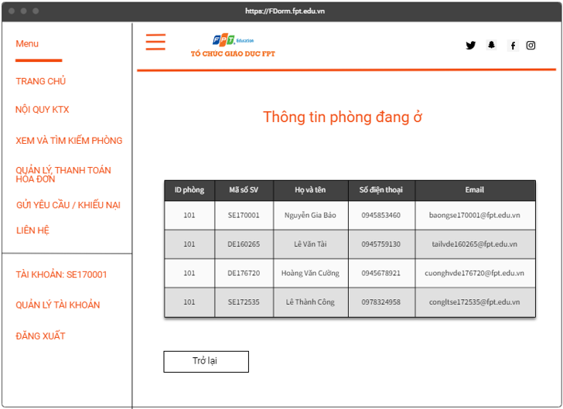

|  |  |  |  |
| --- | --- | --- | --- |
| **Screen** | Xem thông tin bạn cùng phòng | | |
| **Description** | Xem thông tin các thành viên cùng phòng | | |
| **Screen Access** | User chọn “**Tài khoản: <MSSV của User>”** | | |
| **Screen Content** | | | |
| **Item** | **Type** | **Data** | **Description** |
| ID phòng | Label – Integer |  | Hiển thị mã phòng |
| Mã số SV | Label – String (8) |  | Hiển thị mã số sinh viên |
| Họ và tên | Label – String |  | Hiển thị tên của sinh viên |
| Số điện thoại | Label – String (11) |  | Hiển thị số điện thoại cá nhân của sinh viên |
| Email | Label – String |  | Hiển thị email của sinh viên |
| **Screen Actions** | | | |
| **Action Name** | **Description** | **Success** | **Failure** |
| Trở lại | Khi người dùng kích vào **Trở lại** thì hệ thống sẽ chuyển đến màn hình trước đó. | Hiển thị màn hình trước đó. | Khi có lỗi kết nối cơ sở dữ liệu => Hiển thị thông báo “Lỗi kết nối cơ sở dữ liệu” |

* + 1. Yêu cầu đổi phòng với sinh viên khác

|  |  |
| --- | --- |
| Use Case Name | Yêu cầu đổi phòng với sinh viên khác |
| Use Case ID | UC09 |
| High Level Requirement Ref | Cho phép user gửi yêu cầu đến quản lý về việc đổi phòng với sinh viên khác |
| Actor | User |
| Description | Các yêu về việc đổi phòng với sinh viên khác của user được nhập vào cơ sở dữ liệu để chờ quản lý xem cũng như phản hồi. |
| Trigger | N/A |
| Pre-condition | User rê chuột qua “**Gửi yêu cầu/khiếu nại”** ở thanh điều hướng bên trái => Chọn **“Yêu cầu đổi phòng”** |
| Post-processing |  |

* + - 1. Gửi yêu cầu đổi phòng với sinh viên khác

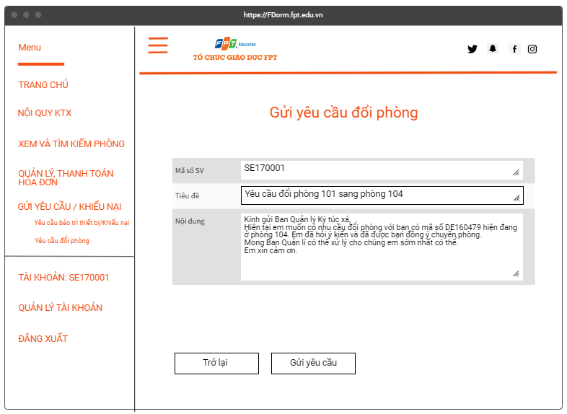

|  |  |  |  |
| --- | --- | --- | --- |
| **Screen** | Gửi yêu cầu đổi phòng với sinh viên khác | | |
| **Description** | Gửi yêu cầu cầu đổi phòng với sinh viên khác mà user muốn đổi | | |
| **Screen Access** | User rê chuột qua “**Gửi yêu cầu/khiếu nại”** => Chọn **“Yêu cầu đổi phòng”** | | |
| **Screen Content** | | | |
| **Item** | **Type** | **Data** | **Description** |
| Mã số SV | Text field – String (8) |  | Tự động điền mã số sinh viên của tài khoản tạo yêu cầu |
| Tiêu đề | Text field – String (100) |  | Nhập tiêu đề của yêu cầu |
| Nội dung | Text field – String (1000) |  | Nhập nội dung của yêu cầu |
| **Screen Actions** | | | |
| **Action Name** | **Description** | **Success** | **Failure** |
| Trở lại | Khi người dùng kích vào **Trở lại** thì hệ thống sẽ chuyển đến màn hình trước đó | Hiển thị màn hình trước đó. | Khi có lỗi kết nối cơ sở dữ liệu => Hiển thị thông báo “Lỗi kết nối cơ sở dữ liệu” |
| Gửi yêu cầu | Khi người dùng kích vào **Gửi yêu cầu**  hệ thống sẽ nhập những thông tin của phiếu yêu cầu, khiếu nại vào cơ sở dữ liệu chờ quản lý phản hồi. | Trở về màn hình chính và hiển thị thông báo “Gửi yêu cầu, khiếu nại thành công” | Khi có lỗi kết nối cơ sở dữ liệu => Hiển thị thông báo “Lỗi kết nối cơ sở dữ liệu”  Khi chưa nhập tiêu đề => Hiển thị thông báo “Bạn chưa nhập tiêu đề!”  Khi chưa nhập nội dung => Hiển thị thông báo “Bạn chưa nhập nội dung yêu cầu đổi phòng!” |

* 1. Manager
     1. Quản lý tài khoản

|  |  |
| --- | --- |
| Use Case Name | Quản lý tài khoản |
| Use Case ID | UC10 |
| High Level Requirement Ref | High |
| Actor | Manager |
| Description | Cho phép Manager quản lý tài khoản của mình như đăng nhập, chỉnh sủa thông tin cá nhân, đổi mật khẩu. Tất cả các thông tin cá nhân của Manager được lấy từ cơ sở dữ liệu và hiển thị trên màn hình. Manager có thể thay đổi thông tin cá nhân, đổi mật khẩu của mình |
| Trigger | N/A |
| Pre-condition | Manager kích vào **“Đăng nhập”** ở thanh điều hướng bên trái |
| Post-processing |  |

* + - 1. Đăng nhập



|  |  |  |  |  |
| --- | --- | --- | --- | --- |
| **Screen** | Đăng nhập | | | |
| **Description** | | Cho phép Manager đăng nhập vào hệ thống | | |
| **Screen Access** | | Manager chọn **Đăng nhập** ở thanh điều hướng bên trái | | |
| **Screen Content** | | | | |
| **Item** | | **Type** | **Data** | **Description** |
| Tài khoản | | Textbox – String (100) |  | Trường dành cho user nhập tài khoản (Mã số sinh viên/Mã số quản lý) |
| Mật khẩu | | Password – String (50) |  | Trường dành cho user nhập mật khẩu |
| Nhớ mật khẩu | | Checkbox |  | Lưu mật khẩu cho các lần đăng nhập tới |
| Đăng nhập | | Button |  | Đăng nhập vào hệ thống |
| Trang chủ | | Link |  | Hủy đăng nhập và quay về trang chủ |
| Tạo tài khoản | | Link |  | Tạo một tài khoản mới (dành cho guest) |
| Quên mật khẩu | | Link |  | Dành cho sinh viên quên mật khẩu. Hệ thống gửi về mail của sinh viên một mật khẩu mới của tài khoản đó và chuyển sinh viên đến trang đăng nhập |
| **Screen Actions** | | | | |
| **Action Name** | | **Description** | **Success** | **Failure** |
| Đăng nhập | | Khi Manager kích nút **Đăng nhập**, hệ thống sẽ kiểm tra tính hợp lệ của dữ liệu. | Manager đăng nhập vào hệ thống, trả về trang chủ | Khi tài khoản không tồn tại trên hệ thống => Hiện thông báo: “Tài khoản không hợp lệ”  Màn hình vẫn hiển thị trang hiện tại.  Khi mật khẩu nhập vào không khớp với thông tin trên cơ sở dữ liệu => Hiện thông báo: “Mật khẩu không đúng”  Màn hình vẫn hiển thị trang hiện tại.  Khi ô Tài khoản hoặc Mật khẩu để trống => Hiện thông báo “Vui lòng nhập tài khoản và mật khẩu”  Màn hình vẫn hiển thị trang hiện tại.  Khi có lỗi kết nối cơ sở dữ liệu => Hiển thị thông báo “Lỗi kết nối với cơ sở dữ liệu”.  Màn hình vẫn hiển thị trang hiện tại. |
| Trang chủ | | Đóng màn hình đăng nhập và quay trở về trang chủ | Trở về màn hình trang chủ |  |
| Tạo tài khoản | | Đóng màn hình đăng nhập và mở trang đăng ký | Đưa người dùng đến trang đăng ký |  |
| Quên mật khẩu | | Hệ thống gửi về mail của sinh viên một mật khẩu mới của tài khoản đó và chuyển sinh viên đến trang đăng nhập | Email đổi mật khẩu được gửi đến mail của người dùng. Đưa người dùng đến trang đăng nhập | Khi không thể gửi email => Hiển thị thông báo “Không thể gửi email.”.  Màn hình vẫn hiển thị trang hiện tại. |

* + - 1. Quản lý thông tin cá nhân

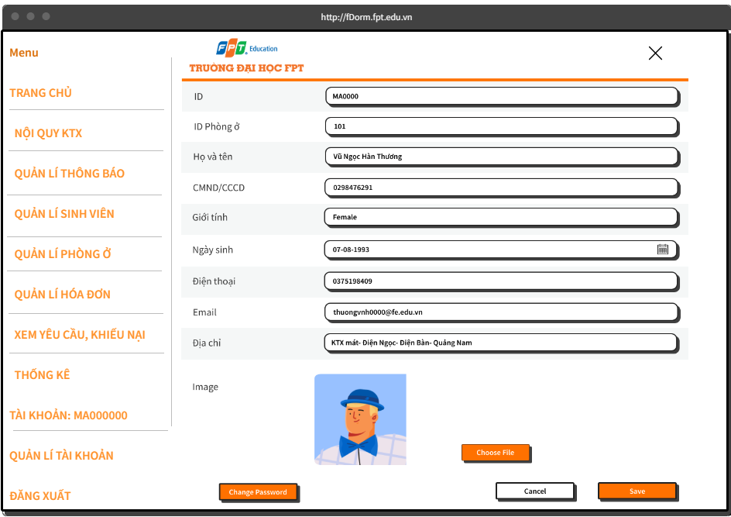

|  |  |  |  |  |  |
| --- | --- | --- | --- | --- | --- |
| **Screen** | Quản lý thông tin cá nhân | | | | |
| **Description** | Cho phép Manager chỉnh sửa tất cả các thông tin của mình như: Họ và tên, CMND/ CCCD, Giới tính, Ngày sinh, Số điện thoại, Email, Địa chỉ, Image (trừ ID – Mã số quản lý và ID Phòng ở) | | | | |
| **Screen Access** | Manager kích vào **“Quản lý phòng ở”** ở thanh điều hướng bên trái | | | | |
| **Screen Content** | | | | | |
| **Item** | **Type** | **Data** | | **Description** | |
| ID | Label - String (8) |  | | Hiển thị ID của Manager | |
| ID phòng ở | Label - String (10) |  | | Hiển thị ID phòng ở của Manager trong ký túc xá (nếu có) | |
| Họ và tên | Text field – String (50) |  | | Ô nhập có hiển thị họ và tên của Manager trước đó | |
| CMND/ CCCD | Text field – String (50) |  | | Ô nhập có hiển thị số CMND/ CCCD của Manager trước đó | |
| Giới tính | Text field – String (5) |  | | Ô nhập có hiển thị giới tính của Manager trước đó | |
| Ngày sinh | Text field – Date |  | | Ô nhập có hiển thị ngày tháng năm sinh của Manager trước đó | |
| Số điện thoại | Text field – String (11) |  | | Ô nhập có hiển thị số điện thoại của Manager trước đó | |
| Email | Text field – String (50) |  | | Ô nhập có hiển thị email của Manager trước đó | |
| Địa chỉ | Text field – String (100) |  | | Ô nhập có hiển thị địa chỉ thường trú của Manager trước đó | |
| Image | File |  | | Ảnh đại diện của Manager trước đó | |
| Choose File | Button - File |  | | Manager tải ảnh đại diện lên từ máy | |
| Cancel | Button |  | | Thoát khỏi trang Quản lý tài khoản và quay về Trang chủ | |
| Save | Button |  | | Hệ thông lưu lại thông tin Manager lên cơ sở dữ liệu và quay lại trang Quản lý tài khoản | |
| Change Password | Button |  | | Chuyển đên trang Thay đổi mật khẩu | |
| **Screen Actions** | | | | | |
| **Action Name** | **Description** | | **Success** | | **Failure** |
| Choose File | Khi Manager nhấp vào nút **Choose File** màn hình **Browse** hiện ra để tải một file ảnh đại diện lên từ máy. | | Thoát khỏi màn hình **Browse** và ảnh vừa tải được hiển thị ở trang Quản lý tài khoản. | | Khi file được chọn không đúng định dạng ảnh được cho phép tải lên như .jpg, .png, … => Hiển thị thông báo “Tệp ảnh được chọn không hợp lệ. Vui lòng chọn tệp khác”.  Khi có lỗi kết nối cơ sở dữ liệu => Hiển thị thông báo “Lỗi kết nối với cơ sở dữ liệu”.  Màn hình vẫn hiển thị trang hiện tại. |
| Cancel | Manager nhấp vào nút **Cancel** khi đã xem xong thông tin cá nhân và không muốn chỉnh sửa gì thêm. | | Màn hình hiển thị quay về Trang chủ. | | Khi có lỗi kết nối cơ sở dữ liệu => Hiển thị thông báo “Lỗi kết nối với cơ sở dữ liệu”.  Màn hình vẫn hiển thị trang hiện tại. |
| Save | Manager kích nút **Save** hệ thống sẽ lưu thông tin cá nhân đã được chỉnh sửa lên cơ sở dữ liệu. | | Màn hình hiển thị quay lại trang Quản lý tài khoản và thông báo “Thay đổi thông tin cá nhân thành công” | | Khi Manager để trống ô Họ và tên => Hiển thị thông báo “Vui lòng nhập họ và tên”.  Khi Manager để trống ô CMND/CCCD => Hiển thị thông báo “Vui lòng nhập CMND/CCCD”.  Khi Manager để trống ô Giới tinh => Hiển thị thông báo “Vui lòng nhập giới tính”.  Khi Manager để trống ô Ngày sinh => Hiển thị thông báo “Vui lòng nhập ngày tháng năm sinh”.  Khi Manager để trống ô Số điện thoại => Hiển thị thông báo “Vui lòng nhập số điện thoại liên lạc”.  Khi Manager để trống ô Email => Hiển thị thông báo “Vui lòng nhập email”.  Khi Manager để trống ô Địa chỉ => Hiển thị thông báo “Vui lòng nhập địa chỉ thường trú”.  Khi nhập vào ô Số điện thoại sai định dạng số điện thoại => Hiển thị thông báo “Vui lòng nhập số điện thoại đúng định dạng”.  Khi nhập vào ô Email sai định dạng của một email => Hiển thị thông báo “Vui lòng nhập email đúng định dạng”.  Khi nhập vào ô Ngày Sinh sai định dạng ngày tháng năm dd/MM/YYYY => Hiển thị thông báo “Vui lòng nhập ngày sinh đúng định dạng dd/MM/YYYY”.  Khi có lỗi kết nối cơ sở dữ liệu => Hiển thị thông báo “Lỗi kết nối cơ sở dữ liệu”.  Màn hình vẫn hiển thị trang hiện tại. |
| Change Password | Manager kích nút **Change Password** hệ thống sẽ chuyển người dùng đến trang Thay đổi mật khẩu. | | Đưa người dùng đến trang Thay đổi mật khẩu | |  |

* + - 1. Thay đổi mật khẩu

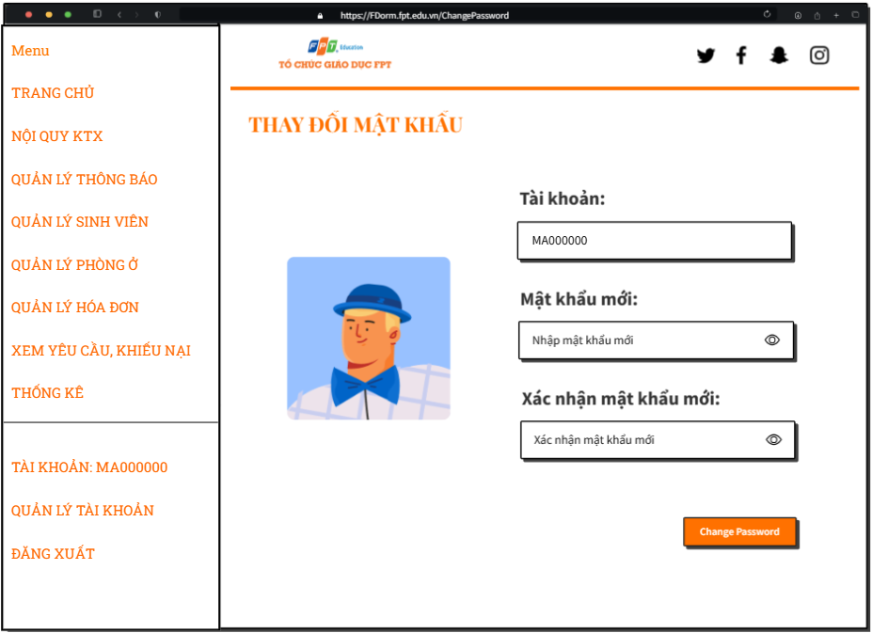

|  |  |  |  |  |  |
| --- | --- | --- | --- | --- | --- |
| **Screen** | Thay đổi mật khẩu | | | | |
| **Description** | Cho phép Manager thay đổi mật khẩu để đăng nhập vào hệ thống | | | | |
| **Screen Access** | Manager chọn **“Quản lý tài khoản”** => Nhấn nút “**Change Password”** | | | | |
| **Screen Content** | | | | | |
| **Item** | **Type** | **Data** | | **Description** | |
| Tài khoản | Label - String (8) |  | | Hiển thị tài khoản của Manager | |
| Mật khẩu mới | Password - String (100) |  | | Ô điền mật khẩu mới để đăng nhập vào hệ thống | |
| Xác nhận mật khẩu mới | Password - String (100) |  | | Ô điền lại mật khẩu mới để xác nhận một lần nữa trước khi thay đổi | |
| Change Password | Button |  | | Thực hiện việc đổi mật khẩu | |
| **Screen Actions** | | | | | |
| **Action Name** | **Description** | | **Success** | | **Failure** |
| Change Password | Khi Manager nhấp vào nút “Change Password”, hệ thống sẽ so sánh mật khẩu cũ trước đó với mật khẩu mới nếu giống nhau thì hiển thị “Mật khẩu mới trừng với mật khẩu cũ”. Trường hợp mật khẩu mới và xác nhận mật khẩu mới không trùng nhau thì hệ thống sẽ hiển thị thông báo “Mật khẩu xác nhận không chính xác”. | | Hiển thị thông báo “Đổi mật khẩu thành công” và màn hình hiển thị quay về Trang chủ | | Mật khẩu cũ và mật khẩu mới trùng nhau => Hiển thị thông báo “Mật khẩu mới trùng với mật khẩu cũ”.  Khi mật khẩu mới và xác nhận mật khẩu mới không khớp => Hiển thị thông báo “Mật khẩu xác nhận không chính xác”.  Màn hình vẫn hiển thị trang hiện tại.  Khi có lỗi kết nối cơ sở dữ liệu => Hiển thị thông báo “Lỗi kết nối với cơ sở dữ liệu”.  Màn hình vẫn hiển thị trang hiện tại. |

* + 1. Quản lý thông báo

|  |  |
| --- | --- |
| Use Case Name | Quản lý thông báo |
| Use Case ID | UC11 |
| High Level Requirement Ref | Cho phép giảng viên quản lý các thông báo mới của trường như xem, tạo mới, chỉnh sửa, xóa. |
| Actor | Manager |
| Description | Tất cả các thông báo mới của trường được truy vấn từ cơ sở dữ liệu và hiển thị trên màn hình. Giảng viên có thể xem, tạo mới, chỉnh sửa, xóa các thông báo đã đăng |
| Trigger | N/A |
| Pre-condition | Manager sau khi đăng nhập kích vào **“Quản lý thông báo”** ở thanh điều hướng bên trái |
| Post-processing |  |

* + - 1. Hiển thị các thông báo đã đăng

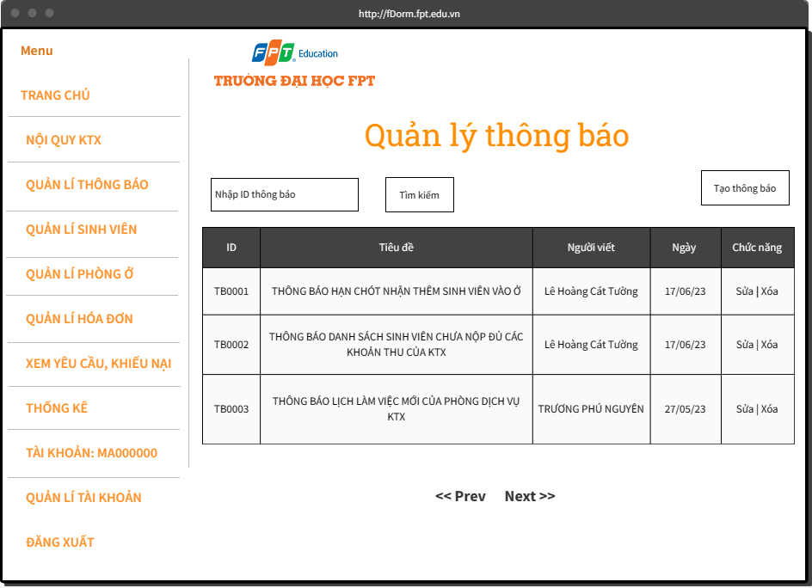

|  |  |  |  |  |  |
| --- | --- | --- | --- | --- | --- |
| **Screen** | Hiển thị thông báo | | | | |
| **Description** | Hiện thị các thông báo đã được đăng bởi quản lý | | | | |
| **Screen Access** | Manager kích vào **“Quản lý thông báo”** | | | | |
| **Screen Content** | | | | | |
| **Item** | **Type** | | **Data** | **Description** | |
| Nhập ID thông báo | Text field – String (20) | |  | Ô nhập ID thông báo cần tìm kiếm | |
| Tìm kiếm | Button | |  | Nút nhấn tìm kiếm thông báo | |
| Tạo thông báo | Button | |  | Manager kích vào khi muốn tạo thông báo mới | |
| ID thông báo | Label – String (20) | |  | Hiển thị mã thông báo | |
| Tiêu đề | Label – String (200) | |  | Hiểm thị tiêu đề thông báo | |
| Người viết | Label – String (50) | |  | Hiển thị ten người viết thông báo | |
| Ngày | Label – Date | |  | Hiển thị ngày viết thông báo | |
| Chức năng | Label – String (20) | |  | Hiển thị chức năng | |
| Sửa | Link | |  | Khi người dùng kích vào **Sửa** ở dòng nào thì sẽ hiện ra trang cho phép sửa thông báo ở dòng đó. | |
| Xóa | Link | |  | Khi người dùng kích vào **Xóa** ở dòng nào thì sẽ xóa thông báo ở dòng đó khỏi cơ sở dữ liệu. | |
| Phân trang | Link | |  | Cho phép phân trang nếu dữ liệu lớn. | |
| **Screen Actions** | | | | | |
| **Action Name** | **Description** | **Success** | | | **Failure** |
| Tìm kiếm | Khi người dùng kích vào **Tìm kiếm** thì hệ thống sẽ thực hiện truy vấn tìm kiếm phòng theo dữ liệu người dùng nhập ở Ô Nhập ID phòng. | Nếu ở Ô tìm kiếm người dùng không nhập gì, Hệ thống sẽ hiển thị toàn bộ các thông báo.  Ngược lại, hiển thị kết quả tìm kiếm được ra bảng thông báo. | | | Khi có lỗi kết nối cơ sở dữ liệu => Hiển thị thông báo “Lỗi kết nối cơ sở dữ liệu”  Khi hệ thống không tìm thấy thông báo nào thì sẽ hiển thị thông báo “Không tìm thấy”. |
| Tạo thông báo | Khi người dùng kích vào **Tạo thông báo** thì hệ thống chuyển sang trang Tạo thông báo mới. | Màn hình hiển thị trang Tạo thông báo mới. | | | Khi có lỗi kết nối cơ sở dữ liệu => Hiển thị thông báo “Lỗi kết nối cơ sở dữ liệu”.  Màn hình vẫn hiển thị trang hiện tại. |
| Sửa | Khi người dùng kích vào **Sửa** ở dòng nào thì hệ thống sẽ thực hiện truy vấn lấy thông báo tương ứng ở dòng đó. Sau đó hệ thống sẽ chuyển đến màn hình Chỉnh sửa nội dung thông báo. | Hiển thị màn hình “Chỉnh sửa nội dung thông báo”. | | | Khi có lỗi kết nối cơ sở dữ liệu => Hiển thị thông báo “Lỗi kết nối cơ sở dữ liệu”. |
| Xóa | Khi người dùng kích vào **Xóa** ở dòng nào thì hệ thống sẽ thực hiện truy vấn xóa thông báo tương ứng ở dòng đó. | Thông báo bị xóa khỏi cơ sở dữ liệu.  Làm mới trang, hiển thị thông báo “Xóa thông báo thành công” | | | Khi có lỗi kết nối cơ sở dữ liệu => Hiển thị thông báo “Lỗi kết nối cơ sở dữ liệu”. |
| Phân trang | Khi có nhỏ hơn hoặc bằng 10 trường dữ liệu thì không có phần phân trang  Khi có hơn 10 trường dữ liệu thì hiển thị phân trang  Nhấn vào Prev/Next sẽ chuyển đến trang kế trước/kế sau trang hiện tại nếu vẫn còn trang trước/sau. Nhấn vào nút <</>> để chuyển đến trang đầu tiên/cuối cùng. | Chuyển đến trang được yêu cầu | | | Khi có lỗi kết nối cơ sở dữ liệu => Hiển thị thông báo “Lỗi kết nối cơ sở dữ liệu” |

* + - 1. Tạo thông báo mới

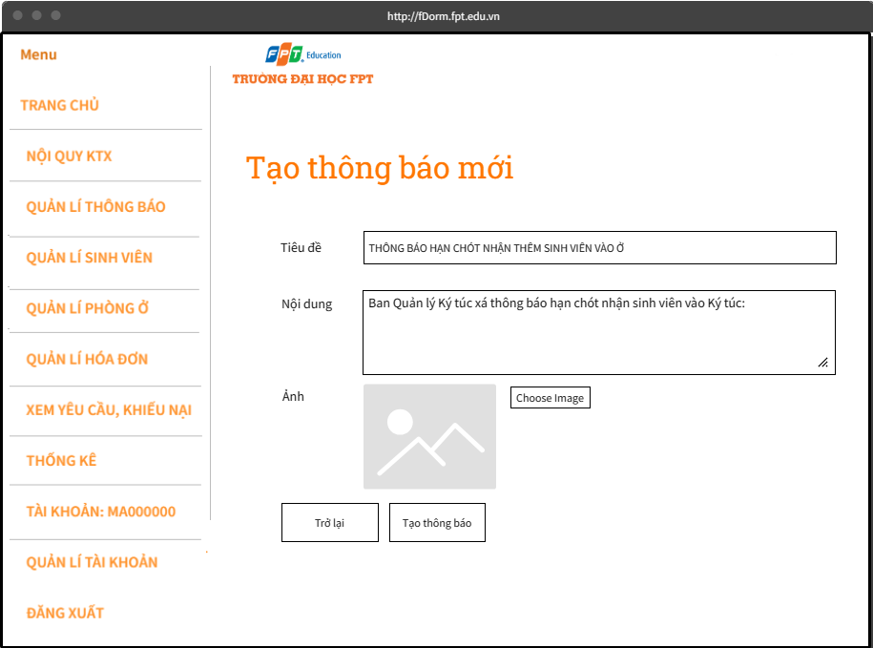

|  |  |  |  |  |  |
| --- | --- | --- | --- | --- | --- |
| **Screen** | Tạo thông báo mới | | | | |
| **Description** | Cho phép Manager tạo thông báo mới | | | | |
| **Screen Access** | Manager kích vào **“Quản lý thông báo”** => Chọn **“Tạo thông báo”** | | | | |
| **Screen Content** | | | | | |
| **Item** | **Type** | **Data** | | | **Description** |
| Tiêu đề | Text field – String (200) |  | | | Ô nhập tiêu đề thông báo |
| Nội dung | Text Area |  | | | Ô nhập nội dung cho thông báo |
| Choose Image | Button - File |  | | | Manager tải ảnh cho thông báo lên từ máy |
| Trở lại | Button |  | | | Trở lại màn hình trước |
| Tạo thông báo | Button |  | | | Tạo thông báo |
| **Screen Actions** | | | | | |
| **Action Name** | **Description** | | **Success** | **Failure** | |
| Choose File | Khi Manager nhấp vào nút **Choose File** màn hình **Browse** hiện ra để tải một file ảnh lên từ máy. | | Thoát khỏi màn hình **Browse** và ảnh vừa tải được hiển thị ở trang. | Khi file được chọn không đúng định dạng ảnh được cho phép tải lên như .jpg, .png, … => Hiển thị thông báo “Tệp ảnh được chọn không hợp lệ. Vui lòng chọn tệp khác”.  Khi có lỗi kết nối cơ sở dữ liệu => Hiển thị thông báo “Lỗi kết nối với cơ sở dữ liệu”.  Màn hình vẫn hiển thị trang hiện tại. | |
| Trở lại | Khi người dùng kích vào **Trờ lại** thì hệ thống sẽ chuyển đến màn hình trước đó | | Hiển thị màn hình trước đó. | Khi có lỗi kết nối cơ sở dữ liệu => Hiển thị thông báo “Lỗi kết nối cơ sở dữ liệu” | |
| Tạo thông báo | Khi người dùng kích vào **Tạo thông báo** hệ thống kiếm tra tính hợp lệ của dữ liệu. | | Trở về màn hình Hiển thị các thông báo đã đăng, lưu thông báo lên cơ sở dữ liệu và hiển thị thông báo “Tạo thông báo thành công” | Khi để trống ô Tiêu đề =>Hệ thống sẽ thông báo “Vui lòng điền tiêu đề”  Khi để trống ô Nội dung => Hệ thống sẽ thông báo “Vui lòng điền nội dung”  Khi có lỗi kết nối cơ sở dữ liệu => Hiển thị thông báo “Lỗi kết nối cơ sở dữ liệu” | |

* + - 1. Chỉnh sửa nội dung thông báo

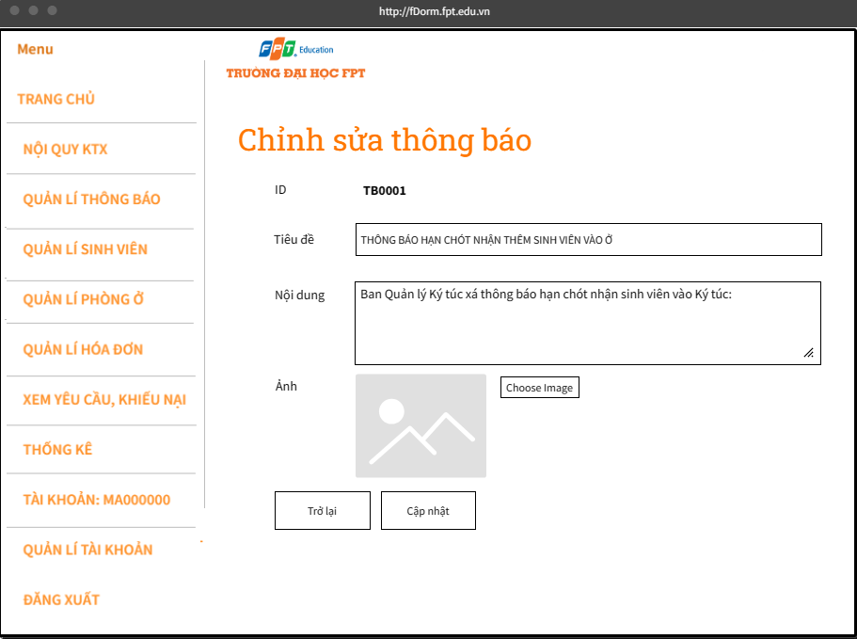

|  |  |  |  |  |  |
| --- | --- | --- | --- | --- | --- |
| **Screen** | Chỉnh sửa thông báo | | | | |
| **Description** | Cho phép Manager chỉnh sửa thông báo đã đăng | | | | |
| **Screen Access** | Manager kích vào **“Quản lý thông báo” =>** Nhấn link **“Sửa”** ở cạnh thông báo cần sửa | | | | |
| **Screen Content** | | | | | |
| **Item** | **Type** | **Data** | | | **Description** |
| ID | Label – String (20) |  | | | Hiển thị ID thông báo đang sửa |
| Tiêu đề | Text field – String (200) |  | | | Ô nhập tiêu đề thông báo |
| Nội dung | Text Area |  | | | Ô nhập nội dung cho thông báo |
| Choose Image | Button - File |  | | | Manager tải ảnh cho thông báo lên từ máy |
| Trở lại | Button |  | | | Trở lại màn hình trước |
| Cập nhật | Button |  | | | Cập nhật thông báo |
| **Screen Actions** | | | | | |
| **Action Name** | **Description** | | **Success** | **Failure** | |
| Choose File | Khi Manager nhấp vào nút **Choose File** màn hình **Browse** hiện ra để tải một file ảnh lên từ máy. | | Thoát khỏi màn hình **Browse** và ảnh vừa tải được hiển thị ở trang. | Khi file được chọn không đúng định dạng ảnh được cho phép tải lên như .jpg, .png, … => Hiển thị thông báo “Tệp ảnh được chọn không hợp lệ. Vui lòng chọn tệp khác”.  Khi có lỗi kết nối cơ sở dữ liệu => Hiển thị thông báo “Lỗi kết nối với cơ sở dữ liệu”.  Màn hình vẫn hiển thị trang hiện tại. | |
| Trở lại | Khi người dùng kích vào **Trờ lại** thì hệ thống sẽ chuyển đến màn hình trước đó | | Hiển thị màn hình trước đó. | Khi có lỗi kết nối cơ sở dữ liệu => Hiển thị thông báo “Lỗi kết nối cơ sở dữ liệu” | |
| Cập nhật | Khi người dùng kích vào **Cập nhật** hệ thống kiếm tra tính hợp lệ của dữ liệu. | | Trở về màn hình Hiển thị các thông báo đã đăng, lưu thông báo lên cơ sở dữ liệu và hiển thị thông báo “Tạo thông báo thành công” | Khi để trống ô Tiêu đề =>Hệ thống sẽ thông báo “Vui lòng điền tiêu đề”  Khi để trống ô Nội dung => Hệ thống sẽ thông báo “Vui lòng điền nội dung”  Khi cả Tiêu đề và Nội dung đều không thay đổi => Hệ thống sẽ thông báo “Nội dung chưa được cập nhật”  Khi có lỗi kết nối cơ sở dữ liệu => Hiển thị thông báo “Lỗi kết nối cơ sở dữ liệu” | |

* + 1. Quản lý cho thuê phòng

|  |  |
| --- | --- |
| Use Case Name | Quản lý cho thuê phòng |
| Use Case ID | UC12 |
| High Level Requirement Ref | Cho phép quản lý điều chỉnh và quản lý công việc cho thuê phòng như xem tình trạng thanh toán, xóa yêu cầu thuê phòng, quản lý yêu cầu đổi phòng |
| Actor | Manager |
| Description | Tất cả các thông tin về việc thuê phòng được truy vấn từ cơ sở dữ liệu và hiển thị trên màn hình. Quản lý có thể xem, xác nhận hoặc xóa các yêu cầu thuê phòng và phản hồi các yêu cầu đổi phòng. |
| Trigger | N/A |
| Pre-condition | Manager sau khi đăng nhập rê chuột qua mục “**Quản lý phòng ở”** ở thanh điều hướng bên trái => Chọn mục **“Quản lý cho thuê phòng”** |
| Post-processing |  |

* + - 1. Xem các yêu cầu thuê phòng được sinh viên gửi đến

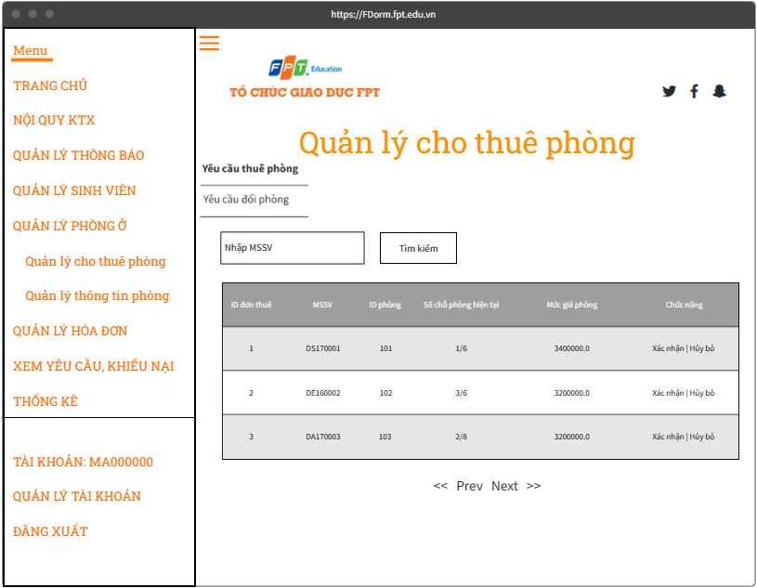

|  |  |  |  |
| --- | --- | --- | --- |
| **Screen** | Hiển thị danh sách yêu cầu thuê phòng | | |
| **Description** | Hiển thị các yêu cầu thuê phòng được tạo từ các sinh viên. | | |
| **Screen Access** | Manager rê chuột qua “**Quản lý phòng ở”** => Chọn mục **“Quản lý cho thuê phòng” =>** Chọn tab **“Yêu cầu thuê phòng”** | | |
| **Screen Content** | | | |
| **Item** | **Type** | **Data** | **Description** |
| Nhập MSSV | Search Box |  | Ô nhập MSSV để tìm kiếm |
| Tìm kiếm | Button |  | Nút nhấn tìm kiếm |
| ID đơn thuê | Label – Integer |  | Hiển thị mã đơn thuê phòng |
| MSSV | Label – String (8) |  | Hiển thị MSSV thuê phòng |
| ID phòng | Label - Integer |  | Hiển thị mã phòng được thuê |
| Số chỗ phòng hiện tại | Label – String (10) |  | Hiển thị số chỗ phòng hiện tại của phòng đang được thuê |
| Mức giá | Label – Float |  | Hiển thị mức giá phòng |
| Chức năng | Label – String (20) |  | Hiển thị chức năng |
| Xác nhận | Link |  | Khi người dùng kích vào **Xác nhận** ở dòng nào thì sẽ xác nhận đơn thuê phòng của dòng đó. |
| Hủy bỏ | Link |  | Khi người dùng kích vào **Hủy bỏ** ở dòng nào thì sẽ hủy bỏ đơn thuê phòng của dòng đó. |
| Phân trang | Link |  | Cho phép phân trang nếu dữ liệu lớn. |
| **Screen Actions** | | | |
| **Action Name** | **Description** | **Success** | **Failure** |
| Tìm kiếm | Khi người dùng kích vào **Tìm kiếm** thì hệ thống sẽ thực hiện truy vấn tìm kiếm phòng theo dữ liệu người dùng nhập ở ô Nhập MSSV. | Nếu ở Ô tìm kiếm người dùng không nhập gì, Hệ thống sẽ hiển thị toàn bộ đơn thuê.  Ngược lại, hiển thị kết quả tìm kiếm được ra bảng đơn thuê. | Khi có lỗi kết nối cơ sở dữ liệu => Hiển thị thông báo “Lỗi kết nối cơ sở dữ liệu”  Khi hệ thống không tìm thấy đơn nào thì sẽ hiển thị thông báo “Không tìm thấy”. |
| Xác nhận | Khi người dùng kích vào **Xác nhận** ở dòng nào thì hệ thống sẽ thực hiện cập nhật trạng thái đơn thuê. | Đánh dấu trạng thái đơn thuê là “Success” | Khi có lỗi kết nối cơ sở dữ liệu => Hiển thị thông báo “Lỗi kết nối cơ sở dữ liệu”. |
| Hủy bỏ | Khi người dùng kích vào **Hủy bỏ** ở dòng nào thì hệ thống sẽ thực hiện cập nhật trạng thái đơn thuê. | Đánh dấu trạng thái đơn thuê là “Rejected” | Khi có lỗi kết nối cơ sở dữ liệu => Hiển thị thông báo “Lỗi kết nối cơ sở dữ liệu”. |
| Phân trang | Khi có nhỏ hơn hoặc bằng 10 trường dữ liệu thì không có phần phân trang  Khi có hơn 10 trường dữ liệu thì hiển thị phân trang  Nhấn vào Prev/Next sẽ chuyển đến trang kế trước/kế sau trang hiện tại nếu vẫn còn trang trước/sau. Nhấn vào nút <</>> để chuyển đến trang đầu tiên/cuối cùng. | Chuyển đến trang được yêu cầu | Khi có lỗi kết nối cơ sở dữ liệu => Hiển thị thông báo “Lỗi kết nối cơ sở dữ liệu” |

* + - 1. Xét duyệt yêu cầu đổi phòng cho sinh viên

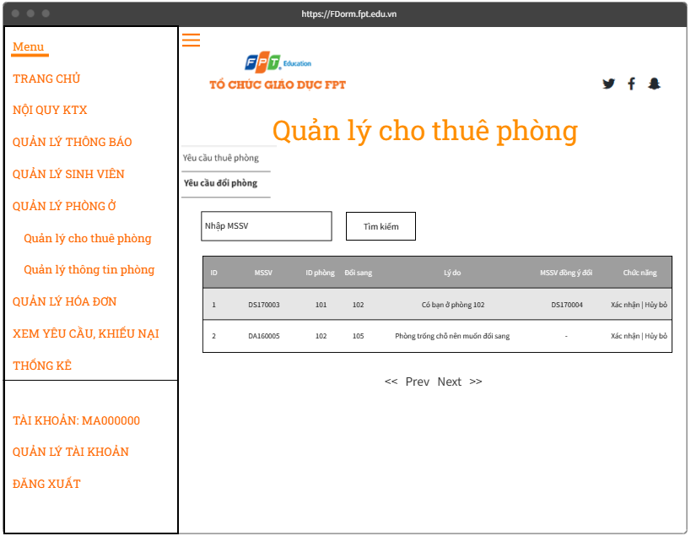

|  |  |  |  |
| --- | --- | --- | --- |
| **Screen** | Hiển thị danh sách yêu cầu đổi phòng | | |
| **Description** | Hiển thị các yêu cầu thuê phòng được tạo từ các sinh viên. | | |
| **Screen Access** | Manager rê chuột qua “**Quản lý phòng ở”** => Chọn mục **“Quản lý cho thuê phòng” =>** Chọn tab **“Yêu cầu đổi phòng”** | | |
| **Screen Content** | | | |
| **Item** | **Type** | **Data** | **Description** |
| Nhập MSSV | Search Box |  | Ô nhập MSSV để tìm kiếm |
| Tìm kiếm | Button |  | Nút nhấn tìm kiếm |
| ID | Label – Integer |  | Hiển thị mã đơn đổi phòng |
| MSSV | Label – String (8) |  | Hiển thị MSSV đổi phòng |
| ID phòng | Label - Integer |  | Hiển thị mã phòng đang ở |
| Đổi sang | Label – Integer |  | Hiển thị mã phòng muốn đổi tới |
| Lý do | Label – String (200) |  | Hiển thị lý do muốn đổi |
| MSSV đồng ý đổi | Label – String (8) |  | Hiển thị MSSV đồng ý đổi phòng nếu có |
| Chức năng | Label – String (20) |  | Hiển thị chức năng |
| Xác nhận | Link |  | Khi người dùng kích vào **Xác nhận** ở dòng nào thì sẽ xác nhận đơn xin đổi phòng của dòng đó. |
| Hủy bỏ | Link |  | Khi người dùng kích vào **Hủy bỏ** ở dòng nào thì sẽ hủy bỏ đơn xin đổi phòng của dòng đó. |
| Phân trang | Link |  | Cho phép phân trang nếu dữ liệu lớn. |
| **Screen Actions** | | | |
| **Action Name** | **Description** | **Success** | **Failure** |
| Tìm kiếm | Khi người dùng kích vào **Tìm kiếm** thì hệ thống sẽ thực hiện truy vấn tìm kiếm phòng theo dữ liệu người dùng nhập ở ô Nhập MSSV. | Nếu ở Ô tìm kiếm người dùng không nhập gì, Hệ thống sẽ hiển thị toàn bộ đơn thuê.  Ngược lại, hiển thị kết quả tìm kiếm được ra bảng đơn thuê. | Khi có lỗi kết nối cơ sở dữ liệu => Hiển thị thông báo “Lỗi kết nối cơ sở dữ liệu”  Khi hệ thống không tìm thấy đơn nào thì sẽ hiển thị thông báo “Không tìm thấy”. |
| Xác nhận | Khi người dùng kích vào **Xác nhận** ở dòng nào thì hệ thống sẽ thực hiện cập nhật trạng thái đơn đổi phòng. | Đánh dấu trạng thái đơn đổi phòng là “Success” | Khi có lỗi kết nối cơ sở dữ liệu => Hiển thị thông báo “Lỗi kết nối cơ sở dữ liệu”. |
| Hủy bỏ | Khi người dùng kích vào **Hủy bỏ** ở dòng nào thì hệ thống sẽ thực hiện cập nhật trạng thái đơn đổi phòng. | Đánh dấu trạng thái đơn đổi phòng là “Rejected” | Khi có lỗi kết nối cơ sở dữ liệu => Hiển thị thông báo “Lỗi kết nối cơ sở dữ liệu”. |
| Phân trang | Khi có nhỏ hơn hoặc bằng 10 trường dữ liệu thì không có phần phân trang  Khi có hơn 10 trường dữ liệu thì hiển thị phân trang  Nhấn vào Prev/Next sẽ chuyển đến trang kế trước/kế sau trang hiện tại nếu vẫn còn trang trước/sau. Nhấn vào nút <</>> để chuyển đến trang đầu tiên/cuối cùng. | Chuyển đến trang được yêu cầu | Khi có lỗi kết nối cơ sở dữ liệu => Hiển thị thông báo “Lỗi kết nối cơ sở dữ liệu” |

* + 1. Quản lý thông tin cá nhân của sinh viên

|  |  |
| --- | --- |
| Use Case Name | Quản lý thông tin cá nhân của sinh viên |
| Use Case ID | UC13 |
| High Level Requirement Ref | Cho phép quản lý điều chỉnh thông tin cá nhân của sinh viên như: ID, Họ tên, Phòng ở, Số điện thoại, Email, Ngày sinh, Giới tính, Địa chỉ, … cũng như xóa đi tài khoản của sinh viên |
| Actor | Manager |
| Description | Cho phép Manager chỉnh sửa lại thông tin học sinh đối chiếu với cơ sở dữ liệu của trường. Cấp lại mật khẩu cho sinh viên lúc cần và xóa đi tài khoản sinh viên vi phạm. |
| Trigger | N/A |
| Pre-condition | Manager sau khi đăng nhập kích chọn “**Quản lý sinh viên”** ở thanh điều hướng bên trái |
| Post-processing |  |

* + - 1. Xem tất cả tài khoản và thông tin cá nhân của sinh viên

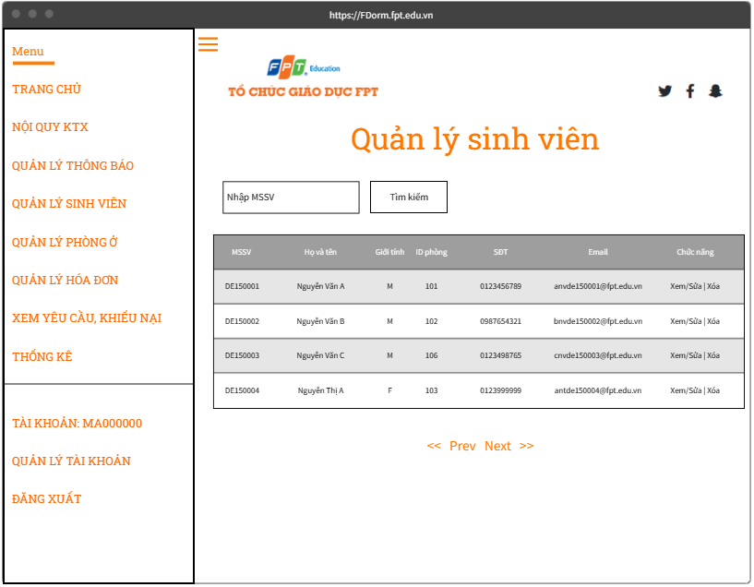

|  |  |  |  |
| --- | --- | --- | --- |
| **Screen** | Xem thông tin tất cả sinh viên | | |
| **Description** | Hiển thị danh sách sinh viên | | |
| **Screen Access** | Manager chọn **“Quản lý sinh viên”** | | |
| **Screen Content** | | | |
| **Item** | **Type** | **Data** | **Description** |
| Nhập MSSV | Search Box |  | Ô nhập mã số sinh viên để tìm kiếm |
| Tìm kiếm | Button |  | Nút nhấn tìm kiếm |
| MSSV | Label – String (8) |  | Hiển thị mã số sinh viên |
| Họ và tên | Label – String (30) |  | Hiển thị tên của sinh viên |
| Giới tính | Label – String (1) |  | Hiển thị giới tính của sinh viên |
| ID phòng | Label – Integer |  | Hiển thị ID phồng sinh viên đang ở |
| SĐT | Label – String (10) |  | Hiển thị số diện thoại của sinh viên |
| Email | Label – String (50) |  | Hiển thị email của sinh viên |
| Chức năng | Label – String (20) |  | Hiển thị chức năng |
| Xem/Sửa | Link |  | Khi người dùng kích vào **Xem/Sửa** ở dòng nào thì sẽ hiện ra trang cho phép xem chi tiết hoặc sửa thông tin của sinh viên ở dòng đó. |
| Xóa | Link |  | Khi người dùng kích vào **Xóa** ở dòng nào thì sẽ xóa thông tin và tài khoản của sinh viên ở dòng đó khỏi cơ sở dữ liệu. |
| Phân trang | Link |  | Cho phép phân trang nếu dữ liệu lớn. |
| **Screen Actions** | | | |
| **Action Name** | **Description** | **Success** | **Failure** |
| Thêm phòng | Khi người dùng kích vào **Thêm phòng** thì hệ thống chuyển sang trang thêm phòng. | Màn hình hiển thị trang thêm phòng. | Khi có lỗi kết nối cơ sở dữ liệu => Hiển thị thông báo “Lỗi kết nối cơ sở dữ liệu”.  Màn hình vẫn hiển thị trang hiện tại. |
| Tìm kiếm | Khi người dùng kích vào **Tìm kiếm** thì hệ thống sẽ thực hiện truy vấn tìm kiếm phòng theo dữ liệu người dùng nhập ở ô Nhập MSSV. | Nếu ở Ô tìm kiếm người dùng không nhập gì, Hệ thống sẽ hiển thị toàn bộ các sinh viên.  Ngược lại, hiển thị kết quả tìm kiếm được ra bảng danh sách sinh viên. | Khi có lỗi kết nối cơ sở dữ liệu => Hiển thị thông báo “Lỗi kết nối cơ sở dữ liệu”  Khi hệ thống không tìm thấy sinh viên nào => Hiển thị thông báo “Không tìm thấy”. |
| Xem/Sửa | Khi người dùng kích vào **Xem/Sửa** ở dòng nào thì hệ thống sẽ thực hiện truy vấn lấy thông tin của sinh viên tương ứng ở dòng đó. Sau đó hệ thống sẽ chuyển đến màn hình Thay đổi thông tin cá nhân của sinh viên. | Hiển thị màn hình Thay đổi thông tin cá nhân của sinh viên. | Khi có lỗi kết nối cơ sở dữ liệu => Hiển thị thông báo “Lỗi kết nối cơ sở dữ liệu”. |
| Xóa | Khi người dùng kích vào **Xóa** ở dòng nào thì hệ thống sẽ thực hiện truy vấn xóa thông tin và tài khoản của sinh viên tương ứng ở dòng đó. | Thông tin của sinh viên bị xóa khỏi cơ sở dữ liệu.  Làm mới trang, hiển thị thông báo “Xóa tài khoản thành công” | Khi có lỗi kết nối cơ sở dữ liệu => Hiển thị thông báo “Lỗi kết nối cơ sở dữ liệu”. |
| Phân trang | Khi có nhỏ hơn hoặc bằng 10 trường dữ liệu thì không có phần phân trang  Khi có hơn 10 trường dữ liệu thì hiển thị phân trang  Nhấn vào Prev/Next sẽ chuyển đến trang kế trước/kế sau trang hiện tại nếu vẫn còn trang trước/sau. Nhấn vào nút <</>> để chuyển đến trang đầu tiên/cuối cùng. | Chuyển đến trang được yêu cầu | Khi có lỗi kết nối cơ sở dữ liệu => Hiển thị thông báo “Lỗi kết nối cơ sở dữ liệu” |

* + - 1. Thay đổi thông tin cá nhân của sinh viên

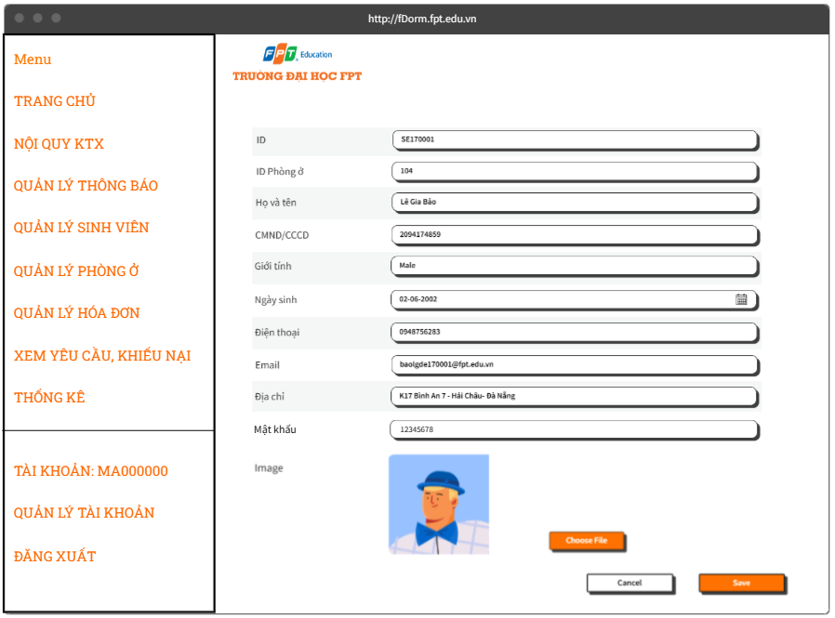

|  |  |  |  |  |  |
| --- | --- | --- | --- | --- | --- |
| **Screen** | Thay đổi thông tin cá nhân của sinh viên | | | | |
| **Description** | Cho phép Manager xem và chỉnh sửa tất cả các thông tin của sinh viên như: Họ và tên, CMND/ CCCD, Giới tính, Ngày sinh, Số điện thoại, Email, Địa chỉ, Mật khẩu, Image (trừ ID – Mã số sinh viên và ID Phòng ở) | | | | |
| **Screen Access** | Manager chọn **“Quản lý sinh viên”** => Chọn **“Xem/Sửa”** ở hàng cần xem/sửa | | | | |
| **Screen Content** | | | | | |
| **Item** | **Type** | **Data** | | **Description** | |
| ID | Label - String (8) |  | | Hiển thị ID của sinh viên | |
| ID phòng ở | Label - String (10) |  | | Hiển thị ID phòng ở của sinh viên trong ký túc xá (nếu có) | |
| Họ và tên | Text field – String (50) |  | | Ô nhập có hiển thị họ và tên của sinh viên trước đó | |
| CMND/ CCCD | Text field – String (50) |  | | Ô nhập có hiển thị số CMND/ CCCD của sinh viên trước đó | |
| Giới tính | Text field – String (5) |  | | Ô nhập có hiển thị giới tính của sinh viên trước đó | |
| Ngày sinh | Text field – Date |  | | Ô nhập có hiển thị ngày tháng năm sinh của sinh viên trước đó | |
| Số điện thoại | Text field – String (11) |  | | Ô nhập có hiển thị số điện thoại của sinh viên trước đó | |
| Email | Text field – String (50) |  | | Ô nhập có hiển thị email của sinh viên trước đó | |
| Địa chỉ | Text field – String (100) |  | | Ô nhập có hiển thị địa chỉ thường trú của sinh viên trước đó | |
| Mật khẩu | Text field – String (100) |  | | Ô nhập có hiển thị mật khẩu của sinh viên trước đó | |
| Image | File |  | | Ảnh đại diện của sinh viên trước đó | |
| Choose File | Button - File |  | | Manager tải ảnh đại diện cho sinh viên lên từ máy | |
| Cancel | Button |  | | Thoát khỏi trang Thay đổi thông tin cá nhân của sinh viên và quay về trang Quản lý sinh viên | |
| Save | Button |  | | Hệ thông lưu lại thông tin sinh viên lên cơ sở dữ liệu và quay lại trang Quản lý sinh viên | |
| **Screen Actions** | | | | | |
| **Action Name** | **Description** | | **Success** | | **Failure** |
| Choose File | Khi Manager nhấp vào nút **Choose File** màn hình **Browse** hiện ra để tải một file ảnh đại diện lên từ máy. | | Thoát khỏi màn hình **Browse** và ảnh vừa tải được hiển thị ở trang Quản lý tài khoản. | | Khi file được chọn không đúng định dạng ảnh được cho phép tải lên như .jpg, .png, … => Hiển thị thông báo “Tệp ảnh được chọn không hợp lệ. Vui lòng chọn tệp khác”.  Khi có lỗi kết nối cơ sở dữ liệu => Hiển thị thông báo “Lỗi kết nối với cơ sở dữ liệu”.  Màn hình vẫn hiển thị trang hiện tại. |
| Cancel | Manager nhấp vào nút **Cancel** khi đã xem xong thông tin cá nhân và không muốn chỉnh sửa gì thêm. | | Màn hình hiển thị quay về Trang chủ. | | Khi có lỗi kết nối cơ sở dữ liệu => Hiển thị thông báo “Lỗi kết nối với cơ sở dữ liệu”.  Màn hình vẫn hiển thị trang hiện tại. |
| Save | Manager kích nút **Save** hệ thống sẽ lưu thông tin cá nhân đã được chỉnh sửa lên cơ sở dữ liệu. | | Màn hình hiển thị quay lại trang Quản lý tài khoản và thông báo “Thay đổi thông tin sinh viên thành công” | | Khi Manager để trống ô Họ và tên => Hiển thị thông báo “Vui lòng nhập họ và tên”.  Khi Manager để trống ô CMND/CCCD => Hiển thị thông báo “Vui lòng nhập CMND/CCCD”.  Khi Manager để trống ô Giới tinh => Hiển thị thông báo “Vui lòng nhập giới tính”.  Khi Manager để trống ô Ngày sinh => Hiển thị thông báo “Vui lòng nhập ngày tháng năm sinh”.  Khi Manager để trống ô Số điện thoại => Hiển thị thông báo “Vui lòng nhập số điện thoại liên lạc”.  Khi Manager để trống ô Email => Hiển thị thông báo “Vui lòng nhập email”.  Khi Manager để trống ô Địa chỉ => Hiển thị thông báo “Vui lòng nhập địa chỉ thường trú”.  Khi Manager để trống ô Mật khẩu => Hiển thị thông báo “Vui lòng nhập mật khẩu”.  Khi nhập vào ô Số điện thoại sai định dạng số điện thoại => Hiển thị thông báo “Vui lòng nhập số điện thoại đúng định dạng”.  Khi nhập vào ô Email sai định dạng của một email => Hiển thị thông báo “Vui lòng nhập email đúng định dạng”.  Khi nhập vào ô Ngày Sinh sai định dạng ngày tháng năm dd/MM/YYYY => Hiển thị thông báo “Vui lòng nhập ngày sinh đúng định dạng dd/MM/YYYY”.  Khi có lỗi kết nối cơ sở dữ liệu => Hiển thị thông báo “Lỗi kết nối cơ sở dữ liệu”.  Màn hình vẫn hiển thị trang hiện tại. |

* + 1. Quản lý phòng ở

|  |  |
| --- | --- |
| Use Case Name | Quản lý phòng ở |
| Use Case ID | UC14 |
| High Level Requirement Ref | Cho phép manager quản lý thông tin của phòng ở như thêm, sửa, xóa thông tin phòng của ký túc xá. |
| Actor | Manager |
| Description | Tất cả thông tin của các phòng tại ký túc xá được truy vấn từ cơ sở dữ liệu và hiển thị lên màn hình. Manager có thể xem và thêm, sửa hay xóa thông tin phòng. |
| Trigger | N/A |
| Pre-condition | Manager sau khi đăng nhập rê chuột qua mục “**Quản lý phòng ở”** ở thanh điều hướng bên trái => Chọn mục **“Quản lý thông tin phòng”** |
| Post-processing |  |

* + - 1. Xem danh sách phòng

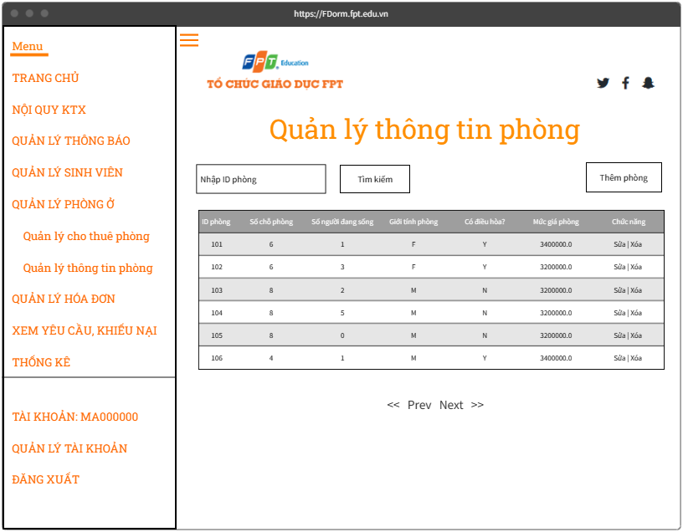

|  |  |  |  |
| --- | --- | --- | --- |
| **Screen** | Xem danh sách phòng | | |
| **Description** | Hiển thị danh sách phòng | | |
| **Screen Access** | Manager rê chuột qua mục “**Quản lý phòng ở”** => Chọn mục **“Quản lý thông tin phòng”** | | |
| **Screen Content** | | | |
| **Item** | **Type** | **Data** | **Description** |
| Nhập ID phòng | Search Box |  | Ô nhập ID phòng để tìm kiếm |
| Tìm kiếm | Button |  | Nút nhấn tìm kiếm |
| ID phòng | Label - Integer |  | Hiển thị mã phòng |
| Số chỗ phòng | Label – Integer |  | Hiển thị số chỗ của phòng |
| Số người đang sống | Label – Integer |  | Hiển thị số sinh viên đang sống trong phòng |
| Giới tính phòng | Label – String (1) |  | Hiển thị giới tính của phòng |
| Có điều hòa? | Label – String (1) |  | Hiển thị phòng có điều hòa hay không |
| Mức giá | Label – Float |  | Ô nhập mức giá phòng |
| Chức năng | Label – String (20) |  | Hiển thị chức năng |
| Sửa | Link |  | Khi người dùng kích vào **Sửa** ở dòng nào thì sẽ hiện ra trang cho phép sửa thông tin của phòng ở dòng đó. |
| Xóa | Link |  | Khi người dùng kích vào **Xóa** ở dòng nào thì sẽ xóa thông tin của phòng ở dòng đó khỏi cơ sở dữ liệu. |
| Phân trang | Link |  | Cho phép phân trang nếu dữ liệu lớn. |
| **Screen Actions** | | | |
| **Action Name** | **Description** | **Success** | **Failure** |
| Thêm phòng | Khi người dùng kích vào **Thêm phòng** thì hệ thống chuyển sang trang thêm phòng. | Màn hình hiển thị trang thêm phòng. | Khi có lỗi kết nối cơ sở dữ liệu => Hiển thị thông báo “Lỗi kết nối cơ sở dữ liệu”.  Màn hình vẫn hiển thị trang hiện tại. |
| Tìm kiếm | Khi người dùng kích vào **Tìm kiếm** thì hệ thống sẽ thực hiện truy vấn tìm kiếm phòng theo dữ liệu người dùng nhập ở Ô Nhập ID phòng. | Nếu ở Ô tìm kiếm người dùng không nhập gì, Hệ thống sẽ hiển thị toàn bộ phòng ra bảng danh sách phòng.  Ngược lại, hiển thị kết quả tìm kiếm được ra bảng danh sách phòng. | Khi có lỗi kết nối cơ sở dữ liệu => Hiển thị thông báo “Lỗi kết nối cơ sở dữ liệu”  Khi hệ thống không tìm thấy phòng nào thì sẽ hiển thị thông báo “Không tìm thấy”. |
| Sửa | Khi người dùng kích vào **Sửa** ở dòng nào thì hệ thống sẽ thực hiện truy vấn lấy thông tin của phòng tương ứng ở dòng đó. Sau đó hệ thống sẽ chuyển đến màn hình Sửa thông tin phòng. | Hiển thị màn hình “Sửa thông tin phòng”. | Khi có lỗi kết nối cơ sở dữ liệu => Hiển thị thông báo “Lỗi kết nối cơ sở dữ liệu”. |
| Xóa | Khi người dùng kích vào **Xóa** ở dòng nào thì hệ thống sẽ thực hiện truy vấn xóa thông tin của phòng tương ứng ở dòng đó. | Thông tin của phòng bị xóa khỏi cơ sở dữ liệu.  Làm mới trang, hiển thị thông báo “Xóa phòng thành công” | Khi có lỗi kết nối cơ sở dữ liệu => Hiển thị thông báo “Lỗi kết nối cơ sở dữ liệu”. |
| Phân trang | Khi có nhỏ hơn hoặc bằng 10 trường dữ liệu thì không có phần phân trang  Khi có hơn 10 trường dữ liệu thì hiển thị phân trang  Nhấn vào Prev/Next sẽ chuyển đến trang kế trước/kế sau trang hiện tại nếu vẫn còn trang trước/sau. Nhấn vào nút <</>> để chuyển đến trang đầu tiên/cuối cùng. | Chuyển đến trang được yêu cầu | Khi có lỗi kết nối cơ sở dữ liệu => Hiển thị thông báo “Lỗi kết nối cơ sở dữ liệu” |

* + - 1. Thêm thông tin phòng

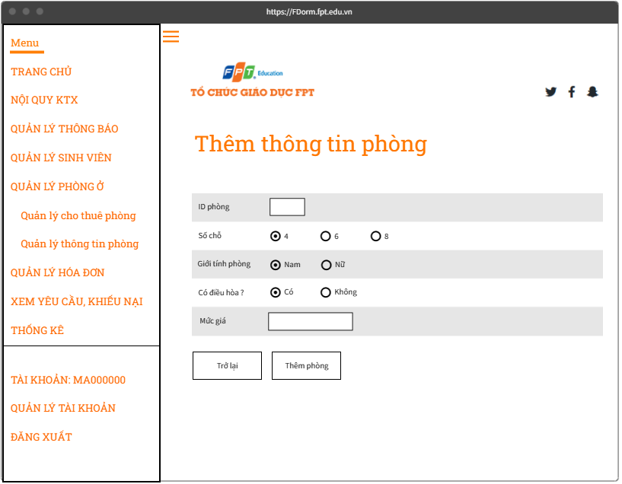

|  |  |  |  |
| --- | --- | --- | --- |
| **Screen** | Thêm thông tin phòng | | |
| **Description** | Thêm thông tin phòng lên cơ sở dữ liệu | | |
| **Screen Access** | Manager rê chuột qua “**Quản lý phòng ở”** => Chọn mục **“Quản lý thông tin phòng” =>** Nhấn nút **“Thêm phòng”** | | |
| **Screen Content** | | | |
| **Item** | **Type** | **Data** | **Description** |
| ID phòng | Text field – Integer |  | Ô nhập ID phòng |
| Số chỗ | Radio Button |  | Manager chọn số chỗ cho phòng |
| Giới tính phòng | Radio Button |  | Manager chọn giới tính cho phòng |
| Có điều hòa? | Radio Button |  | Manager chọn phòng có điều hòa hay không |
| Mức giá | Text field – Float |  | Ô nhập mức giá phòng |
| Trở lại | Button |  | Quay về trang Xem danh sách phòng |
| Thêm phòng | Button |  | Thêm thông tin phòng vào cơ sở dữ liệu |
| **Screen Actions** | | | |
| **Action Name** | **Description** | **Success** | **Failure** |
| Trở lại | Khi người dùng kích vào **Trờ lại** thì hệ thống sẽ chuyển đến màn hình trước đó | Hiển thị màn hình trước đó. | Khi có lỗi kết nối cơ sở dữ liệu => Hiển thị thông báo “Lỗi kết nối cơ sở dữ liệu” |
| Thêm phòng | Khi người dùng kích vào **Thêm phòng** hệ thống kiếm tra tính hợp lệ của dữ liệu. | Trở về màn hình Xem thông tin phòng và hiển thị thông báo “Thêm phòng thành công” | Khi để trống ô ID phòng  =>Hệ thống sẽ thông báo “Vui lòng điền ID phòng”  Khi ID phòng đã tồn tại  =>Hệ thống sẽ thông báo “ID phòng đã tồn tại trên hệ thống”  Khi chưa chọn số chỗ=>Hệ thống sẽ thông báo “Vui lòng lựa chọn số chỗ”  Khi chưa chọn giới tính phòng =>Hệ thống sẽ thông báo “Vui lòng lựa chọn giới tính phòng”  Khi chưa chọn có điều hòa=>Hệ thống sẽ thông báo “Vui lòng lựa chọn phòng có điều hòa hay không”  Khi để trống ô Mức giá  =>Hệ thống sẽ thông báo “Vui lòng điền mức giá phòng”  Khi Mức giá nhập vào không hợp lệ  =>Hệ thống sẽ thông báo “Mức giá bạn nhập không hợp lệ!”  Khi có lỗi kết nối cơ sở dữ liệu => Hiển thị thông báo “Lỗi kết nối cơ sở dữ liệu” |

* + - 1. Sửa thông tin phòng

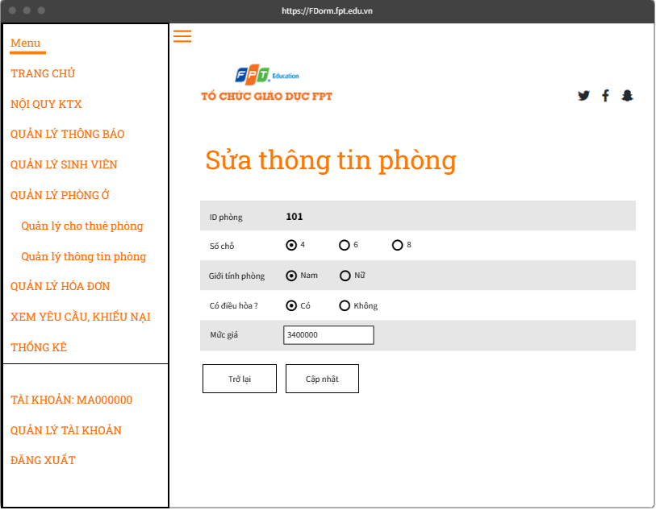

|  |  |  |  |
| --- | --- | --- | --- |
| **Screen** | Sửa thông tin phòng | | |
| **Description** | Sửa thông tin phòng trên cơ sở dữ liệu | | |
| **Screen Access** | Manager rê chuột qua “**Quản lý phòng ở”** => Chọn mục **“Quản lý thông tin phòng” =>** Nhấn link **“Sửa”** ở cạnh phòng cần sửa | | |
| **Screen Content** | | | |
| **Item** | **Type** | **Data** | **Description** |
| ID phòng | Label – Integer |  | ID phòng đang sửa |
| Số chỗ | Radio Button |  | Manager chọn số chỗ cho phòng |
| Giới tính phòng | Radio Button |  | Manager chọn giới tính cho phòng |
| Có điều hòa? | Radio Button |  | Manager chọn phòng có điều hòa hay không |
| Mức giá | Text field – Float |  | Ô nhập mức giá phòng |
| Trở lại | Button |  | Quay về trang Xem danh sách phòng |
| Cập nhật | Button |  | Cập nhật thông tin phòng trên cơ sở dữ liệu |
| **Screen Actions** | | | |
| **Action Name** | **Description** | **Success** | **Failure** |
| Trở lại | Khi người dùng kích vào **Trờ lại** thì hệ thống sẽ chuyển đến màn hình trước đó | Hiển thị màn hình trước đó. | Khi có lỗi kết nối cơ sở dữ liệu => Hiển thị thông báo “Lỗi kết nối cơ sở dữ liệu” |
| Sửa phòng | Khi người dùng kích vào **Cập nhật** hệ thống kiếm tra tính hợp lệ của dữ liệu. | Trở về màn hình Xem thông tin phòng và hiển thị thông báo “Sửa phòng thành công” | Khi chưa chọn số chỗ => Hệ thống sẽ thông báo “Vui lòng lựa chọn số chỗ”  Khi chưa chọn giới tính phòng => Hệ thống sẽ thông báo “Vui lòng lựa chọn giới tính phòng”  Khi chưa chọn có điều hòa=>Hệ thống sẽ thông báo “Vui lòng lựa chọn phòng có điều hòa hay không”  Khi để trống ô Mức giá  =>Hệ thống sẽ thông báo “Vui lòng điền mức giá phòng”  Khi Mức giá nhập vào không hợp lệ  =>Hệ thống sẽ thông báo “Mức giá bạn nhập không hợp lệ!”  Khi không có thông tin nào bị thay đổi  => Hệ thống sẽ thông báo “Bạn chưa thay đổi thông tin!”  Khi có lỗi kết nối cơ sở dữ liệu => Hiển thị thông báo “Lỗi kết nối cơ sở dữ liệu” |

* + 1. Quản lý hóa đơn

|  |  |
| --- | --- |
| Use Case Name | Quản lý hóa đơn |
| Use Case ID | UC15 |
| High Level Requirement Ref | Cho phép manager quản lý hóa đơn thuê phòng và hóa đơn điện, nước vượt mức |
| Actor | Manager |
| Description | Tất cả thông tin của hóa đơn thuê phòng và hóa đơn điện, nước vượt mức của ký túc xá được truy vấn từ cơ sở dữ liệu và hiển thị lên màn hình. Manager có thể xem và sửa nội dung hóa đơn hoặc gửi hóa đơn cho sinh viên |
| Trigger | N/A |
| Pre-condition | Manager sau khi đăng nhập kích vào **“Quản lý hóa đơn”** ở thanh điều hướng bên trái |
| Post-processing |  |

* + - 1. Xem thông tin hóa đơn

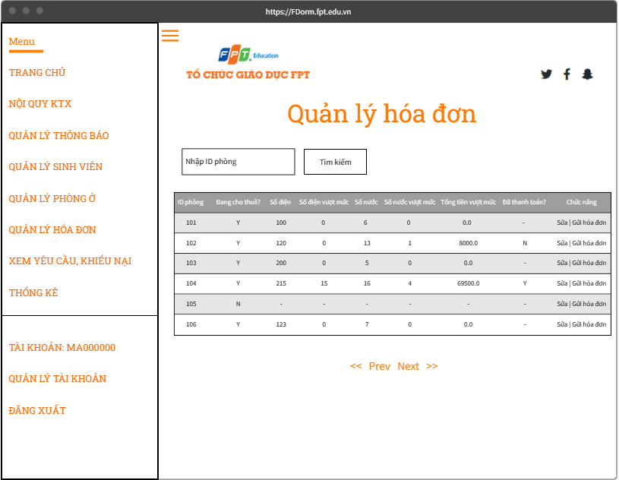

|  |  |  |  |
| --- | --- | --- | --- |
| **Screen** | Xem thông tin hóa đơn | | |
| **Description** | Hiển thị thông tin về trạng thái thuê/thanh toán tiền phòng và tiền điện/nước của từng phòng | | |
| **Screen Access** | Manager chọn “**Quản lý hóa đơn”** | | |
| **Screen Content** | | | |
| **Item** | **Type** | **Data** | **Description** |
| Nhập ID phòng | Search Box |  | Ô nhập ID phòng để tìm kiếm |
| Tìm kiếm | Button |  | Nút nhấn tìm kiếm |
| ID phòng | Label - Integer |  | Hiển thị mã phòng |
| Đang cho thuê? | Label – String (1) |  | Hiển thị trạng thái tiền phòng đã thanh toán/phòng có đang cho thuê hay không |
| Số điện | Label – Integer |  | Hiển thị số điện sinh viên dã dùng |
| Số điện vượt mức | Label – Integer |  | Hiển thị số điện vượt quá mức |
| Số nước | Label – Integer |  | Hiển thị số nước sinh viên dã dùng |
| Số nước vượt mức | Label – Integer |  | Hiển thị số nước vượt quá mức |
| Tổng tiền vượt mức | Label – Float |  | Hiển thị tổng số tiền vượt mức mà sinh viên phải trả |
| Đã thanh toán? | Label – String (1) |  | Hiển thị trạng thái thanh toán tiền điện nước vượt mức của phòng |
| Chức năng | Label – String (20) |  | Hiển thị chức năng |
| Sửa | Link |  | Khi người dùng kích vào **Sửa** ở dòng nào thì sẽ hiện ra trang cho phép sửa hóa đơn của phòng ở dòng đó. |
| Gửi hóa đơn | Link |  | Khi người dùng kích vào **Gửi hóa đơn** ở dòng nào thì sẽ gửi hóa đơn thanh toán cho phòng ở dòng đó. |
| Phân trang | Link |  | Cho phép phân trang nếu dữ liệu lớn. |
| **Screen Actions** | | | |
| **Action Name** | **Description** | **Success** | **Failure** |
| Tìm kiếm | Khi người dùng kích vào **Tìm kiếm** thì hệ thống sẽ thực hiện truy vấn tìm kiếm phòng theo dữ liệu người dùng nhập ở Ô Nhập ID phòng. | Nếu ở Ô tìm kiếm người dùng không nhập gì, Hệ thống sẽ hiển thị toàn bộ phòng ra bảng danh sách phòng.  Ngược lại, hiển thị kết quả tìm kiếm được ra bảng danh sách phòng. | Khi có lỗi kết nối cơ sở dữ liệu => Hiển thị thông báo “Lỗi kết nối cơ sở dữ liệu”  Khi hệ thống không tìm thấy phòng nào thì sẽ hiển thị thông báo “Không tìm thấy”. |
| Sửa | Khi người dùng kích vào **Sửa** ở dòng nào thì hệ thống sẽ thực hiện truy vấn lấy thông tin của phòng tương ứng ở dòng đó. Sau đó hệ thống sẽ chuyển đến màn hình Sửa thông tin hóa đơn. | Hiển thị màn hình “Sửa thông tin hóa đơn”. | Khi có lỗi kết nối cơ sở dữ liệu => Hiển thị thông báo “Lỗi kết nối cơ sở dữ liệu”. |
| Gửi hóa đơn | Khi người dùng kích vào **Gửi hóa đơn** ở dòng nào thì hệ thống sẽ thực hiện gửi hóa đơn cho phòng tương ứng ở dòng đó. | Gửi hóa đơn cho phòng.  Hiển thị thông báo “Gửi hóa đơn thành công” | Khi phòng không có tiền vượt mức => Hiển thị thông báo “Phòng không có khoản tiền để thanh toán.”  Khi có lỗi kết nối cơ sở dữ liệu => Hiển thị thông báo “Lỗi kết nối cơ sở dữ liệu”. |
| Phân trang | Khi có nhỏ hơn hoặc bằng 10 trường dữ liệu thì không có phần phân trang  Khi có hơn 10 trường dữ liệu thì hiển thị phân trang  Nhấn vào Prev/Next sẽ chuyển đến trang kế trước/kế sau trang hiện tại nếu vẫn còn trang trước/sau. Nhấn vào nút <</>> để chuyển đến trang đầu tiên/cuối cùng. | Chuyển đến trang được yêu cầu | Khi có lỗi kết nối cơ sở dữ liệu => Hiển thị thông báo “Lỗi kết nối cơ sở dữ liệu” |

* + - 1. Sửa hóa đơn

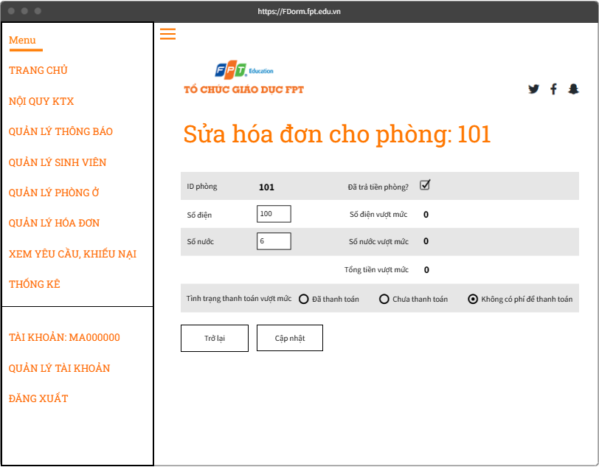

|  |  |  |  |
| --- | --- | --- | --- |
| **Screen** | Sửa hóa đơn | | |
| **Description** | Sửa các thông tin thanh toán/điện nước cho phòng | | |
| **Screen Access** | Manager chọn “**Quản lý hóa đơn” =>** Nhấn link **“Sửa”** ở cạnh phòng cần sửa | | |
| **Screen Content** | | | |
| **Item** | **Type** | **Data** | **Description** |
| ID phòng | Label – Integer |  | ID phòng đang sửa |
| Đã trả tiền phòng? | Checkbox |  | Manager đánh dấu cho phòng nếu phòng đã được thanh toán |
| Số điện | Text field – Integer |  | Ô nhập số điện cho phòng; nếu không nhập coi như là 0 |
| Số điện vượt mức | Label – Integer |  | Tự động tính số điện vượt mức |
| Số nước | Text field – Integer |  | Ô nhập số nước cho phòng;  nếu không nhập coi như là 0 |
| Số nước vượt mức | Label – Integer |  | Tự động tính số nước vượt mức |
| Tổng tiền vượt mức | Label – Float |  | Tự động tính số tiền vượt mức |
| Tình trạng thanh toán vượt mức | Radio Button |  | Manager chọn tình trạng thanh toán điện nước cho phòng, nếu “Tổng tiền vượt mức” bằng 0 thì tự động chọn “Không có phí để thanh toán” |
| Trở lại | Button |  | Quay về trang Xem thông tin hóa đơn |
| Cập nhật | Button |  | Cập nhật thông tin hóa đơn trên cơ sở dữ liệu |
| **Screen Actions** | | | |
| **Action Name** | **Description** | **Success** | **Failure** |
| Trở lại | Khi người dùng kích vào **Trờ lại** thì hệ thống sẽ chuyển đến màn hình trước đó | Hiển thị màn hình trước đó. | Khi có lỗi kết nối cơ sở dữ liệu => Hiển thị thông báo “Lỗi kết nối cơ sở dữ liệu” |
| Sửa thông tin hóa đơn | Khi người dùng kích vào **Cập nhật** hệ thống kiếm tra tính hợp lệ của dữ liệu. | Trở về màn hình Xem thông tin hóa đơn và hiển thị thông báo “Sửa hóa đơn thành công” | Khi chưa chọn tình trạng thanh toán vượt mức=>Hệ thống sẽ thông báo “Vui lòng lựa chọn tình trạng thanh toán vượt mức”  Khi không có thông tin nào bị thay đổi  => Hệ thống sẽ thông báo “Bạn chưa thay đổi thông tin!”  Khi có lỗi kết nối cơ sở dữ liệu => Hiển thị thông báo “Lỗi kết nối cơ sở dữ liệu” |

* + 1. Xem các yêu cầu bảo trì thiết bị và khiếu nại

|  |  |
| --- | --- |
| Use Case Name | Xem các yêu cầu bảo trì thiết bị và khiếu nại |
| Use Case ID | UC16 |
| High Level Requirement Ref | Cho phép manager xem và phản hồi yêu cầu và khiếu nại của sinh viên trong ký túc xá. |
| Actor | Manager |
| Description | Tất cả các yêu cầu và khiếu nại được truy vấn từ cơ sở dữ liệu và hiển thị lên màn hình. Manager có thể xem và phản hồi cho các yêu cầu, khiếu nại. |
| Trigger | N/A |
| Pre-condition | Manager sau khi đăng nhập kích vào **“Xem yêu cầu, khiếu nại”** ở thanh điều hướng bên trái |
| Post-processing |  |

* + - 1. Xem các yêu cầu, khiếu nại

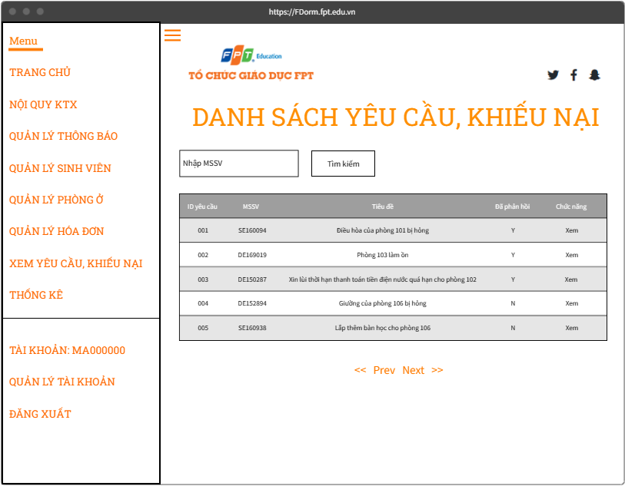

|  |  |  |  |
| --- | --- | --- | --- |
| **Screen** | Xem các yêu cầu, khiếu nại | | |
| **Description** | Xem các yêu cầu, khiếu nại của sinh viên gửi đến Ban Quản lý | | |
| **Screen Access** | Manager chọn **“Xem yêu cầu, khiếu nại”** | | |
| **Screen Content** | | | |
| **Item** | **Type** | **Data** | **Description** |
| Nhập ID phòng | Search Box |  | Ô nhập ID phòng để tìm kiếm |
| Tìm kiếm | Button |  | Nút nhấn tìm kiếm |
| ID yêu cầu | Label - Integer |  | Hiển thị mã yêu cầu |
| MSSV | Label – String (8) |  | Hiển thị mã số sinh viên của người lập yêu cầu |
| Tiêu đề | Label – String (100) |  | Hiển thị tiêu đề của yêu cầu |
| Đã phản hồi? | Label – String (1) |  | Hiển thị tình trạng phản hồi của yêu cầu |
| Chức năng | Label – String (20) |  | Hiển thị chức năng |
| Xem | Link |  | Khi người dùng kích vào **Xem** ở dòng nào thì sẽ hiện ra trang cho phép xem và phản hồi cho yêu cầu/khiếu nại của yêu cầu ở dòng đó. |
| Phân trang | Link |  | Cho phép phân trang nếu dữ liệu lớn. |
| **Screen Actions** | | | |
| **Action Name** | **Description** | **Success** | **Failure** |
| Xem | Khi người dùng kích vào **Xem** thì hệ thống chuyển sang trang Xem và phản hồi một yêu cầu/khiếu nại. | Màn hình hiển thị trang Xem và phản hồi một yêu cầu/khiếu nại. | Khi có lỗi kết nối cơ sở dữ liệu => Hiển thị thông báo “Lỗi kết nối cơ sở dữ liệu”.  Màn hình vẫn hiển thị trang hiện tại. |
| Tìm kiếm | Khi người dùng kích vào **Tìm kiếm** thì hệ thống sẽ thực hiện truy vấn tìm kiếm phòng theo dữ liệu người dùng nhập ở ô Nhập MSSV. | Nếu ở Ô tìm kiếm người dùng không nhập gì, Hệ thống sẽ hiển thị toàn bộ các yêu cầu, khiếu nại.  Ngược lại, hiển thị kết quả tìm kiếm được ra bảng các yêu cầu, khiếu nại. | Khi có lỗi kết nối cơ sở dữ liệu => Hiển thị thông báo “Lỗi kết nối cơ sở dữ liệu”  Khi hệ thống không tìm thấy yêu cầu, khiếu nại nào thì sẽ hiển thị thông báo “Không tìm thấy”. |
| Phân trang | Khi có nhỏ hơn hoặc bằng 10 trường dữ liệu thì không có phần phân trang  Khi có hơn 10 trường dữ liệu thì hiển thị phân trang  Nhấn vào Prev/Next sẽ chuyển đến trang kế trước/kế sau trang hiện tại nếu vẫn còn trang trước/sau. Nhấn vào nút <</>> để chuyển đến trang đầu tiên/cuối cùng. | Chuyển đến trang được yêu cầu | Khi có lỗi kết nối cơ sở dữ liệu => Hiển thị thông báo “Lỗi kết nối cơ sở dữ liệu” |

* + - 1. Xem và phản hồi một yêu cầu/khiếu nại cụ thể

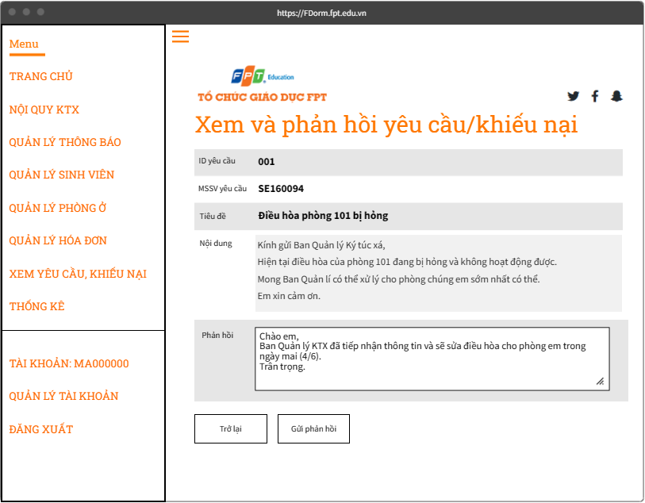

|  |  |  |  |
| --- | --- | --- | --- |
| **Screen** | Xem và phản hồi một yêu cầu/khiếu nại | | |
| **Description** | Xem chi tiết và phản hồi một yêu cầu/khiếu nại của sinh viên | | |
| **Screen Access** | Manager chọn “**Xem yêu cầu, khiếu nại” =>** Nhấn link **“Xem”** ở cạnh yêu cầu/khiếu nại cần xem hoặc phản hồi | | |
| **Screen Content** | | | |
| **Item** | **Type** | **Data** | **Description** |
| ID yêu cầu | Label – Integer |  | ID yêu cầu/khiếu nại đang xem |
| MSSV yêu cầu | Label – String (8) |  | Mã số sinh viên của người lập yêu cầu |
| Tiêu đề | Label – String (100) |  | Tiêu đề của yêu cầu |
| Nội dung | Label – String (1000) |  | Nội dung của yêu cầu |
| Phản hồi | Text field – String (1000) |  | Ô nhập phản hồi cho yêu cầu |
| Trở lại | Button |  | Quay về trang Xem các yêu cầu, khiếu nại |
| Gửi phản hồi | Button |  | Gửi phản hồi cho sinh viên |
| **Screen Actions** | | | |
| **Action Name** | **Description** | **Success** | **Failure** |
| Trở lại | Khi người dùng kích vào **Trờ lại** thì hệ thống sẽ chuyển đến màn hình trước đó | Hiển thị màn hình trước đó. | Khi có lỗi kết nối cơ sở dữ liệu => Hiển thị thông báo “Lỗi kết nối cơ sở dữ liệu” |
| Phản hồi | Khi người dùng kích vào **Phản hồi** hệ thống kiếm tra tính hợp lệ của dữ liệu. | Đánh dấu yêu cầu là “Đã phản hồi”.  Trở về màn hình Xem và phản hồi yêu cầu/khiếu nại và hiển thị thông báo “Phản hồi thành công” | Khi chưa nhập phản hồi => Hệ thống sẽ thông báo “Bạn chưa nhập nội dung phản hồi”  Khi nội dung của phản hồi không có thay đổi  => Hệ thống sẽ thông báo “Bạn chưa thay đổi nội ding phản hồi”  Khi có lỗi kết nối cơ sở dữ liệu => Hiển thị thông báo “Lỗi kết nối cơ sở dữ liệu” |

* + 1. Thống kê

|  |  |
| --- | --- |
| Use Case Name | Thống kê |
| Use Case ID | UC17 |
| High Level Requirement Ref | Cho phép Manager xem các thông số thống kê của ký túc xá. |
| Actor | Manager |
| Description | Thống kê lại các thông tin của ký túc xá bằng thông tin được truy vấn từ cơ sở dữ liệu và hiển thị lên màn hình. Manager có thể xem các thống kê này. |
| Trigger | N/A |
| Pre-condition | Manager sau khi đăng nhập kích vào **“Thống kê”** ở thanh điều hướng bên trái |
| Post-processing |  |

* + - 1. Xem thống kê

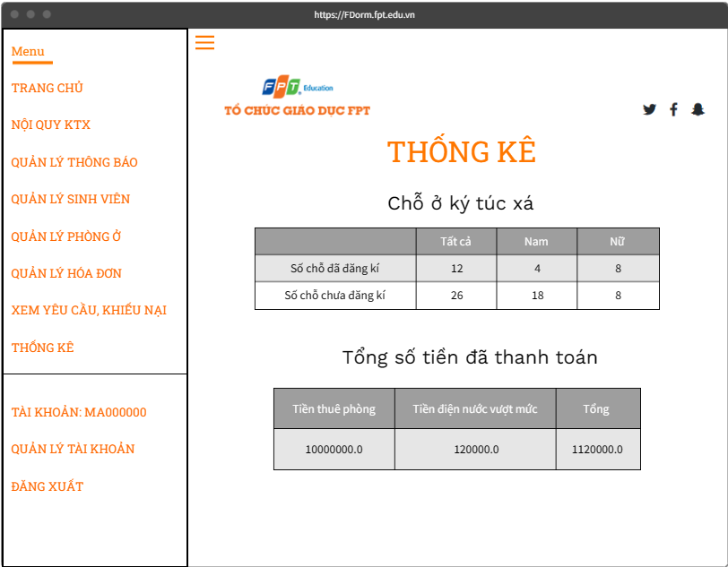

|  |  |  |  |
| --- | --- | --- | --- |
| **Screen** | Xem thống kê | | |
| **Description** | Hiển thị thống kê của ký túc xá | | |
| **Screen Access** | Manager chọn “**Thống kê**” | | |
| **Screen Content** | | | |
| **Item** | **Type** | **Data** | **Description** |
| Tất cả | Label – Integer |  | Hiển thị tổng số lượng sinh viên trong các mục |
| Nam | Label – Integer |  | Hiển thị số lượng sinh viên nam trong các mục |
| Nữ | Label - Integer |  | Hiển thị số lượng sinh viên nữ trong các mục |
| Tiền thuê phòng | Label – Float |  | Hiển thị số tiền thuê phòng của sinh viên đã nộp |
| Tiền điện nước vượt mức | Label – Float |  | Hiển thị số tiền điện nước vượt mức của sinh viên đã nộp |
| Tổng | Label – Float |  | Hiển thị tổng số tiền của sinh viên đã nộp |

1. NON-FUNCTIONAL REQUIREMENTS AND OTHERS
   1. Performance

|  |  |
| --- | --- |
| No. | Requirement |
| 1. | Cho phép một lượng lớn truy cập bằng internet vào hệ thống |
| 2. | Thời gian phản hồi không quá 5 giây |
| 3. | Thời gian nhập/xuất dữ liệu không quá 5 giây |

* 1. Scalability

|  |  |
| --- | --- |
| No. | Requirement |
| 1. | Khả năng lưu trữ dữ liệu lên tới 1TB |
| 2. | Cho phép nhiều người dùng thực hiện các thao tác giống nhau trong cùng khoảng thời gian |

* 1. Security

|  |  |
| --- | --- |
| No. | Requirement |
| 1. | Web Server sử dụng Xampp, sử dụng PHP > 8.0 |
| 2. | Yêu cầu phải đăng nhập để thực hiện các chức năng ứng với từng vai trò của người dùng |
| 3. | Xác thực người dùng bằng tài khoản và mật khẩu |
| 4. | Dữ liệu hệ thống được sao lưu hằng ngày và được lưu an toàn bên ngoài trang web |

* 1. Browser

|  |  |
| --- | --- |
| No. | Requirement |
| 1. | Các trình duyệt dùng Chromium (Google Chrome, Cốc Cốc, Microsoft Edge, ...) |
| 2. | Các trình duyệt khác (Firefox, Safari, ...) |

* 1. Reliability

|  |  |
| --- | --- |
| No. | Requirement |
| 1. | Nếu có sự cố, thời gian phục hồi hệ thống (từ dữ liệu được sao lưu) trong vòng 12 giờ kể từ khi sự cố xảy ra. |

* 1. Interfaces

|  |  |
| --- | --- |
| No. | Requirement |
| 1. | Sử dụng thư viện Boostrap 5, Jquery để tạo giao diện. |

* 1. Assumptions

|  |  |
| --- | --- |
| No. | Requirement |
| 1. | Có thể tạm ngưng hệ thống nếu cần phải nâng cấp nhưng thời gian tạm ngưng không quá 12 giờ. |